Санкт–Петербургский государственный университет

Рябова Ксения Алексеевна

Выпускная квалификационная работа

Азиатский тренд в самовыражении современной российской молодежи

Уровень образования:
Направление 39.04.01 «Социология»
Основная образовательная программа магистратуры

BM.5736.2021 «Социология в России и Китае»

Научный руководитель:

доцент, кандидат социологических наук
кафедры культурной антропологии
и этнической социологии

Шишкина Евгения Владимировна

Рецензент:
доцент, кандидат социологических наук

кафедры политологии и международных отношений

Астраханского государственного университета им. В.Н.Татищева

Михайлова Елена Александровна

Санкт–Петербург
2023

Содержание
Введение………………………………………………………………………………...3
Глава 1. Теоретико-методологические подходы к изучению процессов самовыражения российской молодежи ……………………………………………..12
  - Определение ключевых понятий……………. ………………………………12
  - Увлеченность молодежи российской и азиатской культурой……………….20
  - Проблема интеграции азиатской культуры…………… ……………………..30
  - Азиатский тренд в массовой культуре российского общества (кинорежиссура, музыкальная индустрия, мода, социальные сети и СМИ) ……..36

Глава 2. Проявление азиатского тренда в самовыражении молодежи: эмпирическое исследование……………………………………………………………...…………...45
2.1. Методические основы изучения азиатского тренда в самовыражение молодежи .........................................................................................................................................45
2.2. Анализ азиатского тренда в досуговых практиках молодежи ...........………….49
Заключение…………………………………………………………………………….62
Литература……………………………………………………………………………..67
Приложение 1: Анкета …………………………………………………………..……72
Приложение 2: Транскрипт интервью ……………………………………………….76

Введение
Актуальность темы.
С самого рождения, каждый день человек контактирует с разными людьми и по разным вопросам, которые касаются его существования в мире. Это уже стало настолько обыденным, что мы не заостряем внимания на этом процессе. Для человека это стало привычным, как процессы дыхания или моргания, но для внутреннего развития человека это несет большую роль.
Жизнь в социуме, среди людей, подразделяется, на взаимодействие с группами людей и сообществами, где группами являются люди, которые объединены общей деятельностью, а сообществами являются группы людей, которых объединяет общий интерес к чему–либо.
Таким образом человек сам каждый раз становится частью группы или сообщества. Человек не рождается с клеймом «группа А, сообщество Б». На протяжении жизни человек меняет группы и сообщества в зависимости от разных жизненных факторов: пол, гендер, возраст, склад ума, характер, национальность, семейный статус, статус в обществе, на основе демографических функций и т.д.
Общество, в котором живет человек не только дает ему возможность на обмен опытом, но и способствует личностному развитию человека. Каждый человек имеет потребность в выражении своего «Я» и делает это всеми доступными ему способами с самого раннего возраста. Одним из важных моментов в развитии и становлении человека является самовыражение.
Самовыражение – это процесс внешней реализации внутренних состояний, переживаний, смыслов и потребностей человека, своеобразная свобода проявления любых внутренних процессов во внешней реальности, игнорируя многие условности.
Для самовыражения важны такие особенности как саморазвитие, самоактуализация и самопрезентация. Саморазвитие – это комплексные действия человека, направленные на развитие сильных сторон характера, получение новых знаний, искоренение недостатков, повышение уверенности и самооценки.
Самопрезентация – это процесс представления человеком собственного образа в социальном мире, характеризующийся намеренностью и направленностью на создание у окружающих определенного впечатления о себе.
Таким образом мы понимаем, что самовыражение – это важный аспект жизни человека, который формирует «Я», как пазл.
Часто в разговорах людей с детьми (мам, бабушек, пап, дедушек) мы слышим фразы подобные этой: «Наш Петенька был всегда талантливый! В годик говорить не умел, но уже как рисовал!». Значит ребенок нашел способ выражать себя через изобразительное искусство, потому что так ему комфортнее. Многие родители стараются поддерживать начинания детей не только в ранние годы, но и в годы второго детства, подросткового возраста и юношеского возраста. Подобная поддержка становится основой для ответа человека на первый и самый важный вопрос в своей жизни «Кто я такой?», что приходится на возраст с 12 до 18 лет.
Так же в России популярны языки стран Азии. В первую очередь это связано с тем, что в 2014 году Россия стала активно сотрудничать с Китаем, проводя множество совместных проектов в части политики и бизнеса, что потребовало специалистов с знанием китайского языка. Следовательно, «мода» на китайский язык стала необходимостью, а не просто модным трендом.
Изучение иностранного языка не только дает тренировку для ума и развитию многозадачности, но влияет на формирование личности человека. Чтобы понять язык другой страны, то надо понять культуру страны. Азиатские языки не имеет привычного нам алфавита с буквами, а иероглифы. Чтобы понять принцип словосложения надо понимать принцип мышления людей страны происхождения языка. А для этого надо понять культуру.
Когда человек изучает культуру другой страны, то непроизвольно интегрирует ее детали в свою жизнь. Но не будем забывать и о влиянии внешней информации на формирование интересов человека: если долгое время человек будет слушать рассказы о какой-либо книге, то он захочет ее прочитать, чтобы понять причину восхищения. Также получается и с контентом, который человек получает из внешних источников – видит, пробует.
Так как азиатская культура своей стилистикой идеально подходит для молодежи, благодаря своей оригинальности, то и самая большая аудитория появляется среди них.
Степень разработанности темы.
Данная тема не изучалась в контексте самовыражения молодежи в рамках азиатской культуры, но изучалась в рамках влияния отдельных элементов азиатской культуры на сознание молодежи: Лися Чжоу «Место китайских дорам в Российском социокультурном пространстве», где разбирается причина по которой дорамы в один момент так полюбились молодежи; статья Гусмановой А.Р. «Влияние азиатской поп-культуры на современную молодежь», которая посвященная разбору причин популярности поп-культуры среди молодежи и д.р.
Также проводились исследования молодежи, как группы с ее особенностями и микроклиматом, проблемами и увлечениями.
Одна из важных проблем – это самоопределение среди молодежи: кто я? Кем хочу быть?
Раньше дети могли представить кем они будут через 10 лет, профессии для них были реальными, а получая профессию работали по ней до конца жизни. Сейчас если ребенка спросить кем он хочет быть, то он скажет «не знаю». Если спросить выпускника 11 класса (17-18 лет) кем он хочет быть, то он скажет «пока хочу быть…». Получается, что молодой человек рассматривает для себя вариант, что он попробует себя в одной роли, а если не понравится, то поменяет роль и станет кем-то другим.
Это связано с тем, что социальные сети транслируют в массы роскошную жизнь, к которой надо стремиться, делая это штампом успеха: если у тебя нет последней модели телефона и 5 фотографий с моря, то ты «неудачник»; если у тебя нет личного кабинета и бизнеса, то ты «неудачник»; если… – эти «если» можно продолжать бесконечно. И главное, что эти «если» должны быть выполнены уже в молодом возрасте годам к 35. Получается, что завышенные ожидания от общества давят на молодого человека заставляя его метаться, забывая о себе самом.
Основывая на статье Демидовой Т.Е. «Социальные проблемы современной российской молодежи: причины и пути решения» понятно, что большинство проблем происходит из послесоветского периода, когда в стране был финансовый кризис, в семьях недостаток, обесценивание образования, падение нравственной морали, наркомания, алкоголизм и мн.др.
В совокупности все эти проблемы дают нам молодых людей с раздвоением приоритетов: с одной стороны – моральные принципы, желание оправдать надежды родителей, ценность образования и жизненный путь, который расписан обществом на 50 лет вперед, а с другой стороны – личные амбиции, страх оказаться выкинутым на обочину общества, страх слова и зависимость от общественного мнения.
Согласно всероссийскому исследованию «Ценностные ориентиры российской молодежи», проведенного Государственным университетом управления в рамках подготовки ежегодного доклада Федерального агентства по делам молодежи, в 2017 году в вопросе «Что тревожит молодежь?» лидировал ответ «Не реализовать себя в жизни», где показатель ровнялся 49.6% опрошенных.
При изучении данной темы я опиралась на личный опыт, который получила при работе в общеобразовательном государственном учреждении, на учебные материалы российских авторов, таких как Р.В.Ленькова, В.Н.Лупандиной, В.И. Чупрова, Ю.А.Зубок, З.А.Аксютиной на тему социологии молодежи, на научные статьи Е.А. Омельченко, И.П. Шкуратова, А.Ф. Яфальян в части психологии самовыражения молодежи и прочие научные статьи на тему феномена азиатской культуры среди молодежи, так как хотела получить представление о российской молодежи.
Цель исследования – выявить азиатские тренды в самовыражении российской молодежи.
Задачи исследования:
- Сравнить уровень популярности российской и азиатской культуры среди российской молодежи;
- Описать способы и уровень интеграции азиатской культуры в повседневную жизнь российской молодежи;
- Выявить азиатские тренды в массовой культуре российского общества;
- Выявить жизненные цели и формы досуга молодежи, которые захватила азиатская культура и как это отражается на формировании их жизненных целей и социализации в обществе;
- Выявить значимость азиатских трендов в повседневной жизни российской молодежи.
Объект – самовыражение современной российской молодежи
Предмет – азиатский тренд в повседневной жизни современной российской молодежи
Из этих целей формируется понимание на сколько глубоко азиатская культура интегрировалась в обыденную жизнь человека. Часто при изучении иностранного языка люди стараются заимствовать слова и фразы, вплетая их в повседневную речь, или увидев в кино блюдо, стараются не только его приготовить, но и угостить друзей или знакомых. Если нравится какой-либо герой фильма или медийная личность, то стараются повторить их образ в внешнем виде или в поведении.
Таким образом становится понятно на сколько глубоко азиатская культура смогла интегрироваться в жизнь российской молодежи и каким способом.
Теоретико-методологические основы исследования.
При изучении процессов самовыражения и самоактуализации молодежи России и их важности для становления личности человека использовались следующие подходы:
социокультурный подход (М. Вебер, П. Сорокин, Ю.Р. Вишневский, Е.А. Когай, Н.И. Лапин, Ф.И. Минюшев, В.Т. Шапко и др.), в рамках которого признается взаимообусловленность социальной и культурной сторон общественной жизни, что позволяет охарактеризовать социокультурные основания самореализации молодежи в их единстве и взаимосвязи;
субъектно-деятельностный подход, определяющий личность как субъекта, способного к совершенствованию себя и окружающего мира (К.А. Абульханова-Славская, Л.И. Анцыферова, А.Г. Асмолов, А.В. Брушлинский, П.Ф. Кравчук, C.JI. Рубинштейн и др.);
психологический подход (Ведмеш Н.А., Фрумин И.С., Шкуратова И.П. и д.р.) выявляющий глубинные причины важности самовыражения, сомоопределения и самоактуализации личности среди молодежи России;
Эмпирическая база исследования. Для изучения темы использовался подход стороннего наблюдения как в реальной жизни, так и виртуально:
в реальной жизни – реальное общение с людьми, которые увлекаются азиатской культурной и интегрируют ее в свою досуговую сферу жизни;
в виртуальной жизни – наблюдение за людьми, которые состоят в группах и пабликах в сети Интернет, которые тематически поддерживают и презентуют азиатскую культуру.
Проведено анкетирование в сети Интернет. Анкета была размещена в группах и пабликах с азиатским контентом.
Дополнительно проведено глубинное интервью с одним из респондентов, принявшим участие в анкетировании. Важно было понять. Почему молодежь видит привлекательной азиатскую культуру, как она влияет на повседневную жизнь.
Метод сбора эмпирической информации – онлайн-опрос.
Интервью дополняло результаты, полученные путем анкетирования, и дает развернутые ответы о способах, которые помогают азиатской культуре внедриться в повседневную жизнь российской молодежи
Научная новизна работы.
В современных общеобразовательных программах российских учебных заведений в незначительном объеме дается информация на тему Азии. Этой теме посвящают 1 главу в учебнике «Мировая история», «История мира». Где просто написано, что есть Азия, в ней какие-то страны (в основном упоминают Китай и Японию) и объем занимаемой территории на карте мира, но нет подробного описания истории азиатских стран, особенностей их культур. Курс «Мировая художественная культура» (которые часто отсутствуют в общеобразовательных учреждениях) рассматривают Азию только как место создания знаменитого китайского фарфора и шелка. Нет информации о гравюрах, о каллиграфии, архитектурных отличиях и особенностей стран.
Когда ученики задают вопросы про Азию, ее культурные особенности, религиозные направления и политический устрой, то учителя уходят от вопросов или отправляют ученика в самостоятельное изучение вопроса, посредством сети Интернет.
Интернет в России досконально не проверяется на предмет достоверности публикуемой информации, что создает риск получения ребенком некорректной или ложной информации что приводит к ее распространению в массах. При учете, что прочитанную информацию в массы человек отображает через призму своего мироощущения, то и информация может быть преподнесена с учетом сложившегося мнения.
Все это приводит к искаженному представлению об азиатской культуре.
Если в общеобразовательный курс истории включить подробный, расширенный курс про страны Азии и их культурные различия, то это за собой повлечет повышение уровня знаний среди как взрослого поколения, так и подрастающего поколения, т.е. российской молодежи.
Если знать исторические особенности страны и понять из чего состоит культура стран Азии, научиться ее различать, и понять по каким причинам элементы этой культуры важны для молодежи, то можно преодолеть «языковой» и возрастной барьер, что приведет к пониманию интересов современной молодежи, контролю их моральных и социальных норм.
Также в настоящее время формируется азиатский тренд в развитии международного сотрудничества России. Наиболее активно это сотрудничество проявляется с Китаем. А как нам настраивать выгодные отношения с страной, о которой мы ничего не знаем? Следовательно, назрела необходимость объективного изучения азиатского тренда. Наше исследование сфокусировано на его проявлении в контексте самовыражения российской молодежи.
Тема азиатской культуры и ее ценность для молодежи – это еще один шаг понять специфику этой социальной группы.
Если понять из чего состоит культура стран Азии, научиться ее различать, и понять по каким причинам элементы этой культуры важны для молодежи, то можно преодолеть «языковой» и возрастной барьер, что приведет к пониманию их чувств и проблем на их уровне, но при этом не утрачивать способность рассуждать, как взрослый человек.
Эта информация может помочь специалистам, которые работают с молодежью, воспитывая их духовные ценности, развивая потенциал и помогают определиться с ролью в жизни.
В рамках исследования было выявлено, что азиатская культура:
- Стирает возрастные рамки;
- Настраивает на позитивный лад;
- Побуждает получать новые дополнительные знания, которые применяются в реальной жизни;
- Дает возможность для самовыражения.
Структура диссертации.
Работа состоит из введения. Двух глав, заключения, списка исползанной литературы и Приложений. В приложениях представлены Анкета и транскрипт интервью.
В первой главе раскрываются теоретико-методологические основы изучения процесса самовыражения молодежи, специфика российской и азиатской культур в контексте их представленности на уровне массовой культуры.
Во второй главе проанализировано:
Уровень популярности российской и азиатской культуры среди российской молодежи;
Способы и уровень интеграции азиатской культуры в повседневную жизнь российской молодежи;
Выявлено:
Азиатские тренды в массовой культуре российского общества;
Жизненные цели и формы досуга молодежи, которые захватила азиатская культура и как это отражается на формировании их жизненных целей и социализации в обществе;
Значимость азиатских трендов в повседневной жизни российской молодежи.
Дан анализ материалов, полученных в ходе опроса молодежи России в возрасте от 18 до 30 лет, и ходе проведено интервью.

Глава 1. Теоретико-методологические подходы к изучению процессов самовыражения российской молодежи
1.1. Определение ключевых понятий
Молодежь является предметом научного анализа многих социально-гуманитарных наук. В социологии данная группа исследуется в разных контекстах: жизненный цикл взросления (Б.Г. Ананьев, Л. Буева, Л.С. Выготский, С.И. Иконникова, И.С. Кон, А.А. Козлов, В.Т. Лисовский, А.В. Толстых, Э. Эриксон). статусные характеристики молодежи (И.С. Кон, Б.А. Ручкин, Ф. Филиппов и др.), субкультурные (М. Мид, А. Шендрик, С.И. Левикова и др.), участие молодежи в воспроизводстве общества (Ю.А. Зубок, В.И. Чупров), изучение социокультурных ориентаций молодежи (Л.В. Власенко, В.Т. Лисовский, О.И. Карпухин, Г.И. Осадчая, Л.Е. Петрова, Б.А. Ручкин и др.).
При определении изучаемой нами группы мы опираемся на разработку Р.В. Ленькова, где молодежь — это группа людей, обладающая особым образом жизни, стилем поведения, культурными ценностями и нормами, отличающимися от образцов доминирующей культуры.
Относительно возрастной периодизации процесса взросления человека существуют разные варианты:
- Общественные организации (ООН, ЮНЕСКО) относят к социальной группе молодежи юношей и девушек в возрасте от 17 до 25 лет.
- Американские социологи определяют период молодости с 12 до 24 лет, при этом разделяют период молодости на «юношество» (с 12 до 18 лет) и «возраст молодых взрослых» (с 18 до 24 лет).
- В связи с усложнением процесса производства, удлинением периода включенности молодежи в процесс образования, усложнением процесса социализации личности, в 1970—1980–е гг. существенно раздвинулись возрастные границы молодежи:
- нижняя граница находится между 14—16 годами,
- верхняя — между 25—30,
- а в некоторых странах — между 30—35 годами.
Основываясь на схеме возрастной периодизации человека, которая была разработана на основе решений Ленинградской конференции по геронтологии (1962) и семинара ВОЗ по социальным и клиническим проблемам в СССР, и которая актуальна в настоящее время, видно, что за свою жизнь человек:
- Проходит как минимум 11 социальных ступеней;
- Получает опыт взаимодействия с людьми в разных группах с самого рождения.
Современная схема возрастной периодизации человека:
1. Новорожденные 1 – 10 дней,
2. Грудной возраст 10 дней – 1 год,
3. Раннее детство 1 – 3 года,
4. Первое детство 4 – 7 лет,
5. Второе детство: мальчики 8 – 12 лет, девочки 8 – 11 лет,
6. Подростковый возраст: мальчики 13 – 16 лет; девочки 12 – 15 лет,
7. Юношеский возраст: юноши 17 – 21 год, девушки 16 – 20 лет,
8. Зрелый возраст:
I период – мужчины 22 –35 лет, женщины 21 – 35 лет;
II период – мужчины 36 – 60 лет, женщины 36 – 55 лет,
9. Пожилой возраст: мужчины 61 – 74 года, женщины 56–74 года,
10. Старческий возраст 75 – 90 лет,
11. Долгожители 90 лет и выше.

Обратимся к среднему возрасту, в котором идет основная закладка личности – 12–18 лет.
Что происходит в возрасте 12–18 лет?
- Изменение тела физическое, изменение гормонального фона, нервно–психические изменения;
- Человек уже может нести ответственность не только социальную, но и уловную, что приравнивает его к взрослому человеку: то есть, отношение к себе у человека меняется, но для общества он остается в состояние детства;
- Это возраст перехода от детства к определенной взрослой жизни, когда человек начинает отстаивать границы своего комфорта, мнения и взгляды;
- Желание занять свое положение в группе людей, найти единомышленников;
- Закладываются основы поведения в разных социальных группах и практика в коммуникации с разными типами людей;
- Ведущий тип деятельности меняется с производительного труда на общение и установление более тесных контактов;
- В нервно–психическом развитии происходит идентификация себя как личности и составление индивидуальной картины мира.
В контексте этого всего и начинает формироваться идентичность каждого человека. Его индивидуальность, которую с возрастом он развивает, дорабатывает или вообще меняет, примеры:
- человек, который раньше относит себя к готической субкультуре может в 25 лет полностью переосмыслить себя и стать человеком, который исповедует буддизм;
- человек, относит себя к числу вегетарианцев и в последствии себя окружает людьми, которые придерживаются такого же образа жизни.
Но на 18 годах становление личности человека не заканчивается. С 18 до 30 лет начинается период молодости и человек начинает уже задаваться другим вопросом – «В чем смысл жизни?».
Это обусловлено тем, что:
- Заканчиваются активные гормональные и нервно–психические перестройки в организме человека;
- Человек задумывается каковы его приоритеты в жизни: семья, профессиональный рост, общественная жизнь (друзья, приносить пользу и т.д.).
- С 18 до 22 лет человек получает профессию, которая в дальнейшем будет его обеспечивать или же даст ему понять, что он хочет быть кем–то другим;
- Продолжается поиск «себя» в профессиональной сфере, поиск партнера для жизни (или наоборот приходит осознание, что хорошо жить одному);
- Человек создает основы своего поведения в той или иной социальной группе и быстро подстраивается под каждую из них.
Границы молодежного возраста обусловлены в первую очередь особенностями подготовки и вступлением молодых людей во взрослую жизнь.
Таким образом человек к 30 годам уже находит свое «Я», которое активно транслирует в общество, строит на основе этого свою жизнь и находит себе подобных.
Но при этом не всегда возраст физический будет совпадать с возрастом психологическим, что с годами участилось. Как считали ученые, что чем младше общество, тем раньше ребенок взрослеет: в первобытном обществе человека практически сразу включали в ряды взрослых особей, когда в 3–4 года ребенка уже привлекали к труду (собирать съедобного провианта, рыболовство и примитивная охота), но тогда в этом была жизненная необходимость. Сейчас период детства стал ярко выражен и продолжителен. И с годами этот промежуток только увеличился.
Этот факт мы можем проверить даже на опыте наших бабушек и мам: раньше человек в школе учился до 9 класса (до 14–15 лет), потом получал образование в училище или техникуме, а потом по желанию мог получать высшее образование в вузе. Часто по окончанию техникума или училища молодые люди находили себе спутника жизни и заводили семью, что приходилось на возраст 19–20 лет.
Сейчас этот возраст сдвигается, таким образом: в школе человек учится до 15–18 лет (в зависимости от выбора программы обучения – 9 или 11 классов), получение высшего образования с 18 до 22–23 (4–5 лет). Семью в раннем возрасте сейчас заводят реже, так как ценности тоже стали меняться.
Раньше целью молодого человека было получить профессию, завести семью. Сейчас цели в жизни – получить профессию, реализоваться как личность, реализоваться в обществе, а потом (если будет желание) завести семью.
Не редкостью стал и факт, что молодые люди вместо второй половины стали заводить животных. Процент повысился в период пандемии (в 2020 году) и составил 55 %. После анализа исследования, которые проводились Всероссийским центром изучения общественного мнения, психолог Людмила Федотова сделала вывод, что это происходит в следствии нехватки времени на отношения, так как проще договориться с животным, чем с человеком.
Это связано с тем, что с годами наступила эпоха свободы информации, свободы знаний, которой молодые люди жадно пользуются, впитывая информацию со всего мира и желая все попробовать: новые обучения, новую работу, новые возможности, новые страны. Кто смелее – оставляют друзей, семью, собирают вещи, амбиции и уезжают туда, где они видят себя. Тот, кто не сторонник настолько радикальных мер – остается в родном месте и старается мир своих грез интегрировать в мир вокруг себя.
Молодые люди – это люди, которые находятся в начале своего пути становления и выбора направления – быть как большинство или быть кардинально отличных ото всех.
Путь «быть как большинство» мы можем заметить ярко на этапе школы, когда подростки начинают повторять друг за другом образы, манеры, жесты, увлекаться одним и тем же и т.д. И все это для того, чтобы стать частью сообщества, в котором проводят значительную часть своего времени, и не быть одному. Чувство единства для подросткового возраста очень важно для комфортного существования. Родители, которые не хотят иметь проблем с общественным мнением в части формирования личности ребенка, стараются ровнять формат увлечений ребенка под стандарты той группы, в которой их семья существует.
После завершения обучения в школе меняется жизнь: университет, новая жизнь и новое «Я». Для большинства именно так это и происходит, когда родители отправляют своего ребенка в другой город – Машенька с белокурыми косичками, а спустя полгода приезжает Марго с черными волосами, розовой прядью и пирсингом в носу. Это происходит в следствии вхождения человека во–вторую фазу взросления, ищет себя и демонстрирует свою индивидуальность обществу, стараюсь занять центральную, лидирующую позицию.
Кто-то перерастает этот этап взросления и становления личности успешно и к концу студенческой жизни становится человеком с сформировавшимися (или относительно сформировавшимися) целями и жизненными позициями, а кто-то задерживается в этапе взросления и становления на многие-многие годы, что приводит к вечному поиску своего «Я». Такие люди получают несколько разных образований, меняют среду обитания, социальные и культурные принадлежности.
Также на этот фактор влияет и экономическая составляющая: согласно исследованиям, которые отображены в статье Фрумина И.С., причиной феномена вечных студентов являются особенности современного образования, которые приводят и к экономическим трудностям, так как на нынешних рабочих местах от специалистов требуют знания, которые невозможно получить за короткий срок. По этой причине многие студенты предпочитают оставаться в вузах, переждать нестабильное время, получить дополнительные знания или переквалифицироваться на другую специальность.
Но меняя специальность меняются и интересы человека, а за интересами может последовать и смена взглядов на жизнь.
В каждом образовательном учреждении преподается родной язык страны и дополнительно иностранный язык, поэтому современные молодые люди часто владеют двумя языками. Чаще всего это русский язык и английский язык. Бывает, что школа преподает как дополнительный предмет французский и немецкий язык. Все остальные изучения других языков становится факультативом для человека и личным выбором.
Самовыражение – это процесс внешней реализации внутренних состояний, переживаний, смыслов и потребностей человека, своеобразная свобода проявления любых внутренних процессов во внешней реальности, игнорируя многие условности.
Способы самовыражения, которые нам доступны:
- Музыка (игра на музыкальных инструментах, пение);
- Пластика (танцы; хореография с элементами спорта);
- Литература (написание стихотворений, поэм, рассказов и т.д.);
- Прикладное искусство (создание посуды, вязание, вышивание и т.д.)
- Изобразительное искусство (написание картин, создание скульптур);
- Научная деятельность (выведение новых теорий, проведение исследований, написание научных статей);
- Выражение через внешность (самое популярное).
Для самовыражения важны такие особенности как саморазвитие, самоактуализация и самопрезентация.
Саморазвитие – это комплексные действия человека, направленные на развитие сильных сторон характера, получение новых знаний, искоренение недостатков, повышение уверенности и самооценки.
Самопрезентация – это процесс представления человеком собственного образа в социальном мире, характеризующийся намеренностью и направленностью на создание у окружающих определенного впечатления о себе.
Таким образом мы понимаем, что самовыражение – это важный аспект жизни человека, который формирует «Я», как шестеренка в часовом механизме.
В настоящее время современная молодежь России имеет возможность получать духовное и культурное развитие на платной и бюджетной основе.
В современных школах открываются классы дополнительного образования, которые развивают такие навыки как танцы, театральные мастерские, гуманитарные и математические способности, исследовательские, технические, прикладные навыки. Ведут занятия школьные учителя, которые сами разрабатывают данные образовательные программы.
Аналогичные классы есть и на платной основе, которые созданы на базе домов культуры. Занятия ведут преподаватели, которые получают профильное образование по данным направление и могут заниматься профессиональной подготовкой учеников для поступления в профильные вузы и участия в профессиональных конкурсах.
Досуговая сфера выбирается молодежью на основе их интересов и внутренних мироощущений: если ребенок любит рисовать, то свои переживания, мысли и чувства, которые не может выразить словами, он выражает на бумаге.
Таким образом трендовые элементы молодежной культуры будут отображаться в досуговых увлечениях молодежи.
Больше всего для молодежи в самовыражении помогают 5 направлений:
- Интернет;
- Внешняя мода;
- Музыка и танцы;
- Изобразительное искусство;
- Литература.
Азиатский тренды есть в каждом из них:
1) Интернет.
Молодые люди активно ведут блоги и группы на тему Азии, культуры Азии, социальной жизни Азии, популярных личностей и д.р.
2) Внешняя мода.
Молодые люди активно повторяют увиденные образы в азиатском стиле и интегрируют их в повседневную жизнь. Так как азиатские модные тенденции имеют яркое направление и более сдержанное, то и окружающие принимают это по-разному.
3) Музыка и танцы.
В настоящее время активно развиваются танцевальные и концертные группы и коллективы среди молодых людей, которые повторяют культовые клипы и выступления любимых азиатский (преимущественно южнокорейских) поп-групп, и даже организовывают концерты и конкурсы на эту тему.
4) Изобразительное искусство.
Среди изобразительного искусства в азиатском стиле популярнее всего рисунки в стиле аниме и манга, которые молодые люди активно повторяют.
5) Литература.
В литературе среди молодежи России прижилось такое направление, как фанфики – молодые люди на основе любимых манга и аниме начинают писать литературные ответвления: сиквелы, приквелы, спин-оффы.
На основании изложенного можно изложить, что:
Самоопределение – это понимание человеком «кто я такой в этом мире?».
Самореализация – понимание «какая моя роль в этом мире?», «каково мое предназначение в мире?».
Самовыражение – трансляция своих внутренних позиций и убеждений в общество при помощи элементов современной молодежной культуры.

1.2. Увлеченность молодежи российской и азиатской культурой

До 1991 года в СССР (нынешняя Российская Федерация, Россия) был «Железный Занавес», который не впускал иного потока культуры, кроме как Советской. После окончания холодной войны настала волна популярности Американской культуры, которая выражалась не только во внешнем (яркая косметика, джинсы, машины, техника и прочие товары), но и в укладе жизни (появление новых продуктов, появление фаст–фуда), и в культуре (кино, музыка, литература). Молодые люди охотно находили себе новых кумиров, старались быть на ни похожими и главной мыслью, которая транслировалась в массы – это «уехать в Америку» (ярко прослеживается в фильме «Дикая Любовь» (1993г.), где родители главного героя готовы сделать все, чтобы их сын поехал в Америку для лучшей жизни).
Время идет, Европейская и западная мода кажется нам уже стандартными и привычными, поэтому мы стараемся тянуться к чему–то новому, неизведанному, что вполне объяснимо. Душа требует перемен. И вот не успели мы оглянуться, как настал 21 век. 2000 год и вдруг появилось в обществе новое культурное веяние – культура стран Азии.
Началось все с популярности таких направлений как аниме и манга. Манга – это комиксы или графические романы, которые берут свое начало в раннем японском искусстве. Аниме - это жанр японской анимации, имеющий популярность во всем мире.
Самой популярной и узнаваемой в России стала манга «Наруто», история которой продолжалась с 1999 по 2014 гг.
Рис. 1 – манга «Наруто»
А самым популярным и узнаваемым аниме в России является «Сейлор Мун», которое транслировалось по телевидению с 1996 по 2006 гг.
Рис. 2 – аниме «Сейлор Мун»
Сейчас большое количество манга можно встретить на полках книжных магазинах в виде красивых книг, которые станут прекрасным подарком для поклонников этого жанра.
Необычный и красочный мир стал захватывать людей и побуждать узнать об Азии больше. Стали появляться первые клубы и сообщества, где собирались единомышленники для обсуждений любимых направлений.
На этот период пришлось и внедрения интернета в жизни обычных людей. В домах стали появляться компьютеры, которые не только использовались для обучения и познавания мира. Но и для поиска новых друзей, знакомых, которые могли разделить с тобой интересы. Появлялись сайты и порталы, которые знакомили с этой культурой общество.
Культовые фильмы с Брюсом Ли и Джеки Чаном настолько полюбились людям, что молодые люди заполонили собой спортивные залы с неподдельным желанием научиться боевым искусствам.
Но на культуре духовной общество не остановилось. Культура стран Азии стала появляться в моде и кухне, как в высокой, так и повседневной. Таким образом стали появляться рестораны японской, вьетнамкой, китайской и корейской кухонь, где большую популярность получили японская и китайская. Свою ключевую роль сыграли экзотичность как в кулинарном аспекте, так и в подаче. Многие тогда впервые узнали, что жители Азии не едят одних только насекомых (хотя некоторые и 2023 году считают, что в Китае только тараканов едят, что является даже, своего рода, оскорблением), а что их кухня может быть вкусной и разнообразной, подача простой и оригинальной – все это стало подкупать российского потребителя. Доступность тоже стала немаловажным фактором. Женские журналы печатали стать с диетами, которым следуют японские женщины, чтобы оставаться такими же красивыми и утонченными. Сейчас азиатская кухня стала выходить за пределы ресторанного формата в формат «еда на ходу» в виде боулов (которые отсылают нас к Южной Кореи) и онигири (Япония). Эти блюда прекрасно заменяют перекусы для людей, которые любят есть на ходу и при этом без вреда для здоровья.
Мода Азии начала входить и в внешние аспекты: девушки скупали палочки для волос и учились делать пучки; рисовали макияж, чтобы получить миндалевидные глаза, как у японских девушек; шелковые платья с этническими рисунками и узорами; халаты–кимоно (отличались только тем, что у жителей Китая подобная одежда закрывалась на правую сторону, а в случае реплики в России одежда закрывалась на левую сторону); в доме раздвижные двери из «бамбука и шелка»; бонсай; благовонии; коллекции нэцкэ; звенящие шарики для медитации и многое другое становились отличным подарком.
И вроде интерес к азиатской моде понемногу стал остывать, как в 2005 году в Российский прокат выходит фильм «Мемуары гейши» (реж. Роб Маршал), который приоткрывает завесу тайны над тонким миром женщин утонченной профессии. После этого вышла книга «Настоящие мемуары гейши» Минэко Ивасаки, на основе истории которой и был снят фильм.
В 2010 году в музыкальную индустрию стало проникать направление k–pop.
K–pop – музыкальный жанр, который зародился в Южной Кореи и сочетает в себе элементы разных направлений: западного электропопа, хип–хопа, танцевальной музыки и современного ритм–н–блюза.
Каждый выход k–pop группы сопровождается невероятным шоу, которые завораживают молодых людей по всему миру. И с каждым годом поклонников этого направления становится все больше и больше из–за высокого уровня качества создаваемого материала: музыка, яркость, зрелищность, необычность и д.р.
Рис. 3 – k–pop группа «BTS»
Также популярным становится направление азиатской культуры, в части кинематографа, как дорамы.
Дорама – это телесериалы из Юго–Восточной Азии (в первую очередь из Японии и Южной Кореи), и имеет созвучность с английским «Драма». Ввиду особенностей японского языка (откуда, как считается, происходит жанр) между двумя соседствующими согласными вклинилась буква «о», дав тем самым новое название и новое звучание телевизионным драмам. Так и появилось название «дорама».
Рис. 4 – дорама «Однажды разрушение постучалось в мою дверь» (2021)
Свое место в сердцах людей дорама заняла благодаря сюжетным ходам, отличным от европейского, западного и российского кино, которое
- сюжетные линии запутанные и имеют одновременно несколько направлений, которые потом сходятся, но также все усугубляется и непривычными нам именами. Поэтому надо смотреть очень внимательно;
- плавные развития романтических отношений, которые не свойственны современному кинематографу, где все романтические отношения могут уже дойти до кульминации на 5 – 30 минуте. Поэтому молодые люди очень любят смотреть снова и снова дорамы – за их романтическую наивность;
- необычный фольклор;
- идеальность. Все герои настолько отполированные и не имеют изъянов, что хочется стать похожими на них.
И вот уже дорамы завоевывают сердца не только молодежь в возрасте от 12 до 18 лет, но и до 30 лет. Некоторые настолько влюбляются в тот нежный и чистый мир, что стараются повторить его в реальной жизни всевозможными образами: обстановка в доме, внешний вид, поведение с окружающими, привычки в питании и распорядке дня, литература и изучение языка и многое другое, считая, что удачное повторение деталей приблизит к ним судьбу любимых героев.
В азиатской культуре свое отражение может найти каждый человек. А если еще учитывать важность самовыражения для человека, которая была определена еще американским психологом Абрахамом Маслоу, и показана на примере «Пирамиды потребностей», то понимаем, что с годами эта потребность только увеличивается, благодаря расцвету доступности сети Интернет.
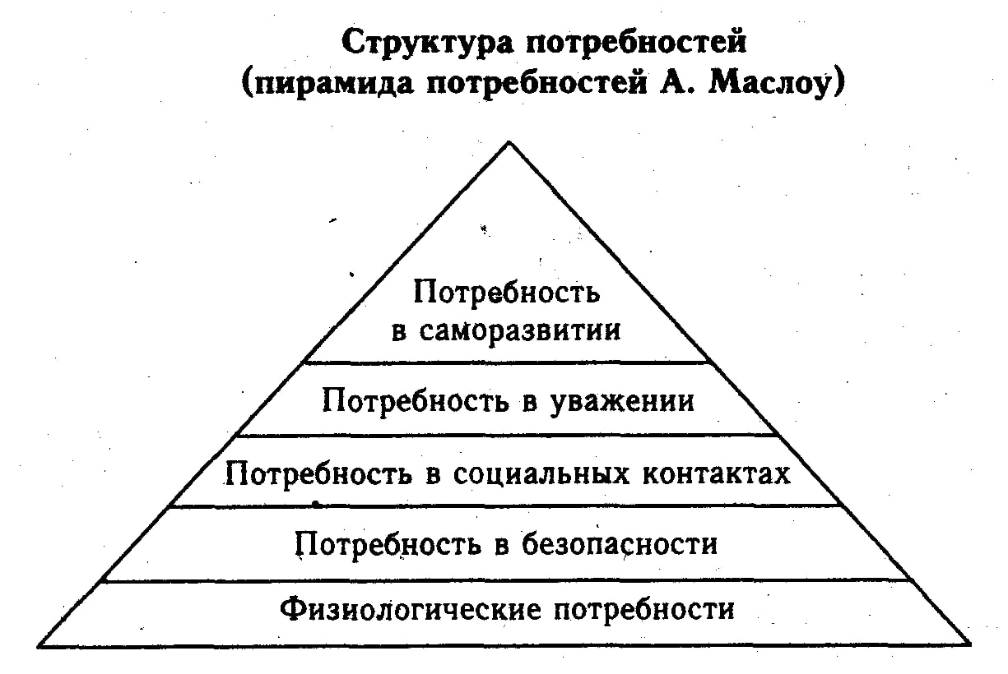
Рис. 5 «Пирамида потребностей» А. Маслоу.
На следующей схеме видно, что входит в каждый из элементов пирамиды:
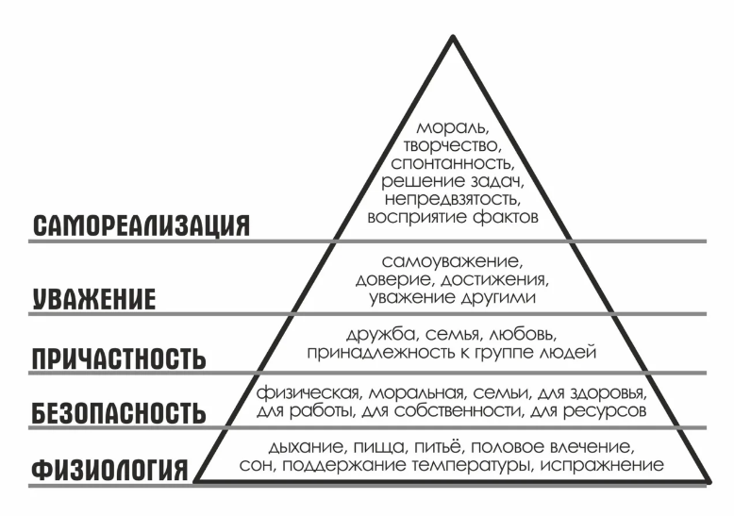
Рис. 6 – подробное описание каждого из элементов в «Пирамиды потребностей» А.Маслоу.

Таким образом, в 2020 году стали появляться молодежные сообщества, которые не просто под музыку любимых k–pop исполнителей танцевали постановочные танцы, но и организовывали соревнования на тему «выступление какой группы будет идеально похоже на клип k–pop группы?». Задача выступающих была не просто исполнить движения, но и подобрать образы, иногда петь. Дополнительно в группе раздавались роли на основании реальных участников k–pop группы (Пример: Маша отвечает за Шуга, Катя – за Чимин, а Валера – за Чонгук.
С расцветом социальной сети Instagram, Азия стала ближе к европейской и российской аудитории. В лентах новостей можно было найти не только реальные страницы медийных личностей Азии, но их фан–страницы. Стали появляться группы с фотографиями просто красивых корейских девушек и юношей, которые не только транслировали свою жизнь, но и учили готовить простые азиатские блюда, создавать образы в азиатском стиле, учили легким фразам и т.д.
И вот уже Азия становится ближе к нам: люди внедряют понравившиеся элементы в свою привычную жизнь. Можно подумать, что это все увлечения для аудитории школьного возраста, но это не так.
Современные люди живут в среде широкой информационной доступности, что позволяет им следить за актуальными тенденциями и трендами. Тенденция – это направление, в котором совершается развитие чего–либо. Тренд – это основная тенденция изменения чего–либо.
Опираясь на эти определения понимаем, что тренд в молодежной моде стал изменять во всех его сферах. Если раньше преобладала культура американская с ее стилем жизни, поведением в обществе и нормами поведения, то теперь больше преобладает азиатская манера – милость, сдержанность
Каких молодежных трендов коснулись изменения больше всего?
Первый и самый очевидный тренд – это тренд на внешность. Самый очевидный, потому что первое, что человек будет пробовать изменить в жизни, чтобы соотнести себя с той или иной культурой для себя и для общества – это внешние изменения. Благодаря сети Интернет и всевозможным социальным сетям молодые люди могут наглядно видеть, что в азиатской моде сейчас находится на пике популярности и найти подробную инструкцию для выполнения (пример – паблики и группы в социальных сетях, которые учат при помощи косметики корректировать свою внешность, чтобы иметь схожесть с азиатской внешностью, подбирать стиль в одежде на азиатский манер, маникюр, прически, украшения и т.д.). Также этот тренд самый доступный, так как часто все доступное есть у человека под рукой или не требует больших затрат.
Но в Азии, в отличие от России, сохраняется тренд и на поддержку национальной культуры. Часто на улицах можно встретить людей, которые одеваются в национальную одежду своей азиатской страны. Но не для какой–то специальной тематической встречи, а просто для прогулки. Эта идея несет в себе смелый вызов обществу, который нравится молодым людям. Поэтому самые смелые готовы приобретать элементы национальной азиатской одежды и вплетать в свой повседневный образ.
Те кто более свободны в своем выборе, старше или уже не зависимы от родителей, меняют и свое личное пространство в духе Азии. Те же самые паблики в социальных сетях и сайты в сети Интернет демонстрируют моду на интерьер в духе Азии, а современное производство и онлайн–магазины дают возможность воссоздать эти интерьеры в своей реальной жизни.
Таким образов визуально человек приближает себя к Азии и знакомит с азиатской культурой людей, которые находятся рядом с ним.
Второй тренд – это искусство. Искусство само по себе разнообразно, ведь это музыка, танец, литература, театр, изобразительное искусство, прикладное искусство. В этой сфере практически каждый может найти себя.
Очень часто в книжных магазинах в отделе «все для творчества» я встречала небольшие альбомы–самоучители о том, как научиться рисовать. В этом разделе я находила альбом «Учимся рисовать в стиле манга, аниме». Стоимость альбома ровна двум чашкам кофе из обычной уличной кофейни. Значит это искусство доступно для молодежи.
Танцевальное направление тоже стало развиваться с необычайным рвением. С приходом в Россию популярности азиатских k–pop групп стали образовываться танцевальные коллективы, которые копируют танцы с клипов и концертов любимых исполнителей. Только это не просто танцы, а там ребята получают роль одного из участников группы «пример – Аня танцует за Чимина, Катя за Чонгука, Петя за Хенджина и т.д.). И это не просто танцы перед зеркалом, нет. Организовываются целые конкурсы для выступления таких коллективов, где они соревнуются между собой по разным критериям. И группы собираются разных возрастов. Главный критерий – любить то, чем занимаешься и выкладываться на все 100%.
Третий тренд – это кухня. Помню, когда азиатская кухня только входила на пищевой рынок России, то люди не понимали, что это. Некоторые говорили, что там готовят с насекомых, кто–то говорил, что это все сырое, и прочие страшные небылицы, но главное, что мы не знали, как это есть. Суши ели отделяя рис и рыбу от листов нори, вместо палочек использовали только вилки, грибы Tremella fuciformis вообще не воспринимали как продукт. Спасибо тем смелым людям, которые стали постепенно, по принципу «6 рукопожатий», приобщать русских людей к этой кухне, либо вести свои блоки в социальных сетях на эту тему. Со временем из специализированных ресторанов азиатская кухня стала переходить на прилавки массмаркета и быстрого питания. Сейчас практически в любом магазине продуктов можно приобрести листы нори, лапшу фунчозу, соевый соус, васаби, а в точках перекуса такие блюда как онигири, боулы, воки и суши. Если вы не хотите бутерброд или салат, то у вас теперь есть прекрасная замена!
На четвертом месте социальный тренд. Это когда человек начинает настолько погружаться в азиатский стиль, будто он рассматривает возможность переезда в Азию. В этом направлении человек выбирает себе людей для общения из той страны или же тех, кто его поддерживает.
Последним трендом является тренд духовный. Это самое сложное, так как человек занимается погружением в духовные и религиозные аспекты Азии. В этой сфере трудно развиваться самому, поэтому требуется духовный наставник, а для некоторых и группа единомышленников, что очень сложно найти из–за высокого риска обмана.

1.3. Проблема интеграции азиатской культуры

Каждая страна старается сохранить культуру своей страны и популяризовать ее среди подрастающего поколения в тех или иных форматах. Есть штамп, что американская культура – это что–то роскошной и манящее. Некий штамп успеха. Поэтому и молодежь стремиться выучиться и уехать в Америку, будто прямо с самолета их будет ждать успех и финансовое благополучие. С приходом к успеху Китая и Южной Кореи, молодые люди стали стремиться и в эти страны на ровне с Америкой.
Однако, какое представление у молодежи о культуре России? Что это танцы в присядку, избушки, самовары, и старые бабушки–дедушки на лавочке. Однако все куда интереснее.
Русская культура является огромным кладезем фольклора мудрости, таинственности и душевности. Многие взрослые люди из других стран едут в Россию посмотреть не только на царские дворцы и Московский Кремль, но и на старые деревенские поселения, чтобы прикоснуться к той настоящей народной жизни, которая является основой Русского духа. Для этого в разных областях непосильным трудом сохраняются туристические объекты – деревни, где сохраняется традиционное ремесло (к примеру – плетение корзин и лаптей, изготовление игрушек из дерева и глины, посуда с росписью под гжель или хохлому и др.). Места где можно попробовать настоящую национальную русскую кухню, примерить национальные одежды, попробовать себя в ремесле и многое другое.
Не будем забывать и о прекрасных танцевальных и музыкальных ансамблях, которые все еще имеют успех и являются визитной карточкой России (пример – танцевальный ансамбль «Березка», который всем запоминается «плывущим» шагом).
В связи с политической обстановкой и бойкотированием некоторыми странами русской культуры, в России набирают популярность кружки национальной русской культуры. Что из себя представляют эти кружки?
- Молодых ребят знакомят с традиционной русской культурой на основе исторических справок и литературных произведениях (пример – сборники сказок Афанасьева Н.А.);
- Обучают ремеслам, которые были популярны в деревнях и селах;
- Изучение русского фольклора;
- Стилизованные представления на тему русской обрядовой культуры;
- Самостоятельная разработка костюмов и декораций;
- Участие в выставках и фестивалях народного творчества;
- Благотворительность.
Дополнительно в школьную программу праздников добавляют мероприятия, которые доступным образом знакомят детей с фольклором и обрядовой русской культурой: масленица, праздники весны и осени, колядования и др.
Таким образом молодежь видит, что русская культура куда интереснее и разнообразнее, чем кажется на первый взгляд, что позволяет поднять уровень патриотизма.
Современные музыкальные исполнители стали чаще использовать стиль народной музыки в своих музыкальных композициях.
Российский кинематограф перестает ориентироваться на западный манер: снимается меньше боевиков и делается акцент на то, что получается снимать лучше всего – историческое кино, которое даже переводят и на другие языки.
Но из–за отсутствия жесткой цензуры в сети Интернет со стороны государства, в сети появляется контент противоположного характера – грубый, агрессивный, нецензурный, который пропагандирует асоциальный образ жизни. Подобный контент тоже пользуется популярностью у молодежи, но не имеет затяжного действия, так как молодой человек понимает, что это приводит к деградации его личности, психологическим проблемам.
На основании исследования, которое проводилось в рамках научной статьи Немовой О.А., Свадьбиной Т.В. «Музыкальные предпочтения современной молодежи» авторы делают вывод, что основная причина таких культурных изменений – погоня за прибылью, которая ориентирована на массовое потребление, что приводит к низкокачественному содержанию продукта, которое не способствует духовному развитию молодых людей.
В результате подобного противостояния двух лагерей – русская народная культура с адаптацией на современный лад и современная массовая культура низко нравственного содержания – появляется третий лагерь – азиатская культура, которая пропагандирует главную тенденцию – жить на позитиве. Эта черта хорошо влияет на молодежь, которая имеет тенденцию гиперболизировать проблемы в жизни.
Также я обратила внимание, работая в школе, ребята увлечены азиатской культурой и находили в ней способы для самовыражения. В основном это были подростки от 12 до 17 лет, которые были весьма замкнуты, зажаты, имели проблемы с общением среди сверстников, проблемы с общением в семье.
Какие направления они использовали:
- Рисовали сюжеты в стиле манга на тему своей жизни или выдуманные сюжеты, на основе персонажей, которых видели ранее в других произведениях;
- Аниме яро обсуждались и обменивались материалами;
- Участвовали в фестивалях косплея, создавай костюмы любимых персонажей;
- Добавляли элементы азиатского образа в свой внешний вид: собственными силами копировали школьную форму персонажей из аниме, стрижки, макияжи, поведение, манеры, ужимки;
- Некоторые старались учить корейский, японский или китайский языки;
- Контент их социальных сетей был наполнен фотографиями в стиле аниме или манга. На тот момент дорамы не были так популярны;
- Написание литературных опусов с участием персонажей из популярных аниме или манга;
- Фанатская любовь к исполнителям k–pop.
Такими способами ребята спасались от социального одиночества, находя себя в выдуманном мире, находили себе единомышленников, которые порой становились им ближе, чем родная семья. Погружение в свой мир уходило до такой степени, что они себе выбирали персонажа из аниме и манга и старались проживать их жизнь. Даже среди знакомых старались именовать себя также, как и любимого героя.
Подсознательно подростки хотели быть замеченными, но стеснялись это проявлять ярко, как многие их сверстники.
Наблюдая за их поведением в группе сверстников и за поведением в группе единомышленников, я заметила, что один и тот же подросток становится двумя разными личностями в зависимости от сообщества: среди своих одноклассников – это молчаливый, угловатый, неуверенный в себе ребенок, который стесняется дать отпор обидчику или отстоять свою точку зрения, а среди единомышленников – это яркий, остроумный или нежный, воздушный персонаж, который старается занять лидирующую позицию среди своих друзей.
Но сверстники становятся не единственным препятствием на пути к комфортному сосуществованию в своем мире. Вторым препятствием стали взрослые – это родители и учителя.
Люди могут привыкнуть ко всему, если им это надо, но это процесс долгий, который сопровождается противостоянием «за» и «против». Такое противостояние и получилось в данном случае.
- Родители.
Все мы живем в первый раз и не можем избежать ошибок. Часто люди судят по себе, не учитывая индивидуальные особенности других людей (т.е., если я не люблю мандарины, то значит все не любят мандарины). Поэтому родители считают, что их ребенок – это частично копия их самих, а значит и ребенку должно нравится тоже самое, что и им. Не в плане обсуждения пенсионной реформы или политической обстановки, нет. В плане, что, если маме нравилось в 12 лет читать рассказы В.В. Бьянки о природе, то обязательно, что ее дочери или сыну это будет тоже нравиться. Но в этом случае родители не учитывают течение времени, изменение в актуальных направлениях, трансформацию социальных проблем, которые и задают интересы их ребенка. При этом многие родители не хотят разбираться в новых направлениях и увлечениях ребенка. Им проще признать, что это неправильно и запретить, что ведет к конфликту между ребенком и родителем. А потерять доверие ребенка – это потерять не только контроль над ситуацией, но и навсегда получить закрытую дверь к его мыслям. А это ведет к потере контроля над ситуацией.
- Учителя.
Многие учителя занимают аналогичную с родителями позицию – «Нам это не понятно, а значит мы даже не будем стараться это понять. Просто запретить», – вот и весь их разговор.
В лучшем случае, если это тихое противостояние, а хуже, когда это открытая война, где учитель публично в грубой форме критикует ученика за его интересы. Я была свидетелем таких конфликтов.
В этом случае мы получаем:
- Подростка, который не хочет контактировать с обществом;
- Замкнутого и закомплексованного подростка;
- В последствии молодого человека, который агрессивно реагирует на критику и так же агрессивно отстаивает свое мнение.
Но опасения взрослых не беспочвенны. Аниме и манга, которые изначально так впечатлили имеют не только тематику романтичную и позитивную, которая доминирует в k–pop направлении и в остальной азиатской культуре. Встречаются материалы и эпизоды с депрессивным и жестоким контентом, который находит свою благодатную почву на эмоциональном фоне подростка.
Исходя из анализа А.В. Мудрика, что эмоциональная сфера в юности становится гораздо шире и насыщеннее по оттенкам каких–либо переживаний, эмоциональная жизнь становится сложнее, поэтому повышается эмоциональная восприимчивость ко всему, что касается их жизни, поэтому то что нам сейчас кажется незначительным, то для подростка – это трагедия или великое счастье.
Так почему же родители и учителя так негативно относятся к азиатской культуре?
1 причина – отсутствие понимания что считается азиатской культурой, что она в себя включает, какие имеет направления, особенности;
2 причина – все ровнять под одно значение. В этом случае будет актуальное выражение из серии «Мне не важно, что это: аниме, манга, музыкальные размалевыши –это все зло!»;
3 причина – влияние общества на отношение к тому или иному культурному феномену и направлению.
Но эти причины не без основательны.
В апреле 2017 года девочка 13 лет заказала убийство своей семьи из–за желания избавиться от контроля взрослых.
В ноябре 2019 года девочка 15 лет заказала убийство своей семьи из–за внутренних конфликтов.
Эти случаи объединяет не только близкий возраст, но и генератор идеи для их поступков – аниме.
В тот момент аудитория взрослых людей и зацепились за идею, что азиатская культура и ее внедрение в молодежные ряды – это источник жестокости, развращенности и асоциального поведения.
В данном случае обе девочки увлекались просмотром аниме, но с жестокой и депрессивной тематикой – хикикомори. В Японии хикикомори запрещены и недоступны для просмотра (так же, как и произведения с пропагандой нетрадиционной ориентации), но не у нас в России. В России доступ в интернет безграничен и практически отсутствует «родительский контроль», который будет отфильтровывать контент. Тоже относится и к государству. При просмотре того или иного контента в интернете я натыкалась на предупреждающий знак «Подтвердите, что вам есть 18 лет: да / нет». И эта функция не требует ввода паспортных данных, не считывает веб–камеру для фиксации возраста. Получается, что ребенок, который умеет читать и готов «рисковать» спокойно нажмет на кнопку и просмотрит интересующий его контент.
На подростках все не остановилось. В истории с девочкой 15 лет сообщником был молодой человек 22 лет. Значит подобный контент влияет не только на молодежь школьного возраста. Но и на более взрослую аудиторию.
В этом случае стоит обратить внимание на то, что у каждого из виновников данных событий были большие проблемы в семье, которые основывались на отсутствии контакта между родителями и ребенком, отсутствие позитивной атмосферы в семье и школе. Поэтому молодой человек находил себя в нарисованном мире вымышленной реальности, которые давали неограниченные возможности. Но не все заканчивается на культуре одной страны – Японии, и на одном только жанре.
С развитием социальных сетей и моду на индивидуальность и принятие себя молодые люди стали внедрять элементы азиатской культуры в свою повседневную жизнь, что привело к пересмотру их взглядов на жизнь и на цели в жизни: они перестали бояться демонстрировать свои интересы, активное продвижение своих взглядов в массы, всевозможное подчеркивание своей уникальности, демонстрация естественности. Все это в себе имеет азиатская культура.

1.4. Азиатский тренд в массовой культуре российского общества (кинорежиссура, музыкальная индустрия, мода, социальные сети и СМИ)

Кино-индустрия
По результатам 2022 года Всероссийского центра изучения общественного мнения 60% россиян отдают предпочтение российскому кино.
В российском кино преобладают сюжеты:
- Исторические – кино на военную тематику особенно талантливо снимают в России и особенно на тему Великой Отечественной Войны;
- Проблемы «больших людей» когда состоятельные люди оказываются в тяжелой жизненной ситуации;
- Проблема «маленького человека» – когда среднестатистический человек попадает в беду и успешно выпутывается из нее;
- Проблемы любви – любовные страдания и переживания в той или иной ситуации.
В год в России снимают около 100 кинофильмов, из которых себя окупают только 5–7. И это без учета киносериалов, которые широко транслируются на ТВ и онлайн–площадках.
Кино становится для людей неким фоном для отдыха или пищей для раздумий, но все они очень эмоциональные и порой даже откровенные.
Рис. 7 – «А зори здесь тихие», 2015 г.
Такая манера пришла из зарубежного кино – стран Европы, где открытость была в почете. Однако со временем это приедается и хочется отдыха для глаз и души.
И тут на помощь приходит азиатский кинематограф.
Азиатский кинематограф использует сюжеты:
- Фантазийные;
- Исторические;
- Романтические;
- Остросюжетные.
Исторические фильмы захватывают своими роскошными костюмами и демонстрацией национальной культуры, с ее особенностями и привычками.
Остросюжетные фильмы поражают своими трюками и сюжетными поворотами. Даже сейчас в 2023 году все еще популярны стары фильмы с Джеки Чаном и Брюсом Ли, которые еще смотрели наши папы и мамы.
Фантазийные фильмы впечатляют своими костюмами, красочностью и все возможностью, что заставляет зрителя по ту сторону экрана с нетерпением ждать «что же еще придумали создатели фильма!?».
И конечно же романтические картины, которые влюбляют себя с первых кадров как молодежь, так и взрослых.
Дополняет эффект и качество пленки на которой снимают и насыщенность цветов, которые притягивают взгляд человека. Немаловажным фактором является и чистейшая картинка, которую видит зритель: на экране люди с идеальными лицами, которые стоят в идеально подобранной одежде, да еще и в таких красивых местах. И это вызывает желание смотреть на картинку больше и больше. В России снимают с акцентом на максимальную приближенность к картинке, которую видит человек каждый день, делая его очевидцем событий.
В нашей напряженной жизни слишком много стрессов, чтобы получать дополнительную, порцию с экрана устройства. Поэтому молодые люди стараются в свободное время смотреть больше позитивного контента, которым и является кинематограф Азии.
Конкретнее это касается популярного направления дорамы, в которых используются сюжеты с проблемами, которые понятны каждому молодому человеку. Нередко вплетаются фантазийные сюжеты, которые создают иллюзию и веру в то, что чудо и волшебство может быть среди нас.
Дополнительным фактором является меньше откровенности в кино, что добавляет особенной и очаровательной эстетики для того, что видит зритель, оставляя у него чувство чистоты и наслаждения от полученной информации и проведенного времени.
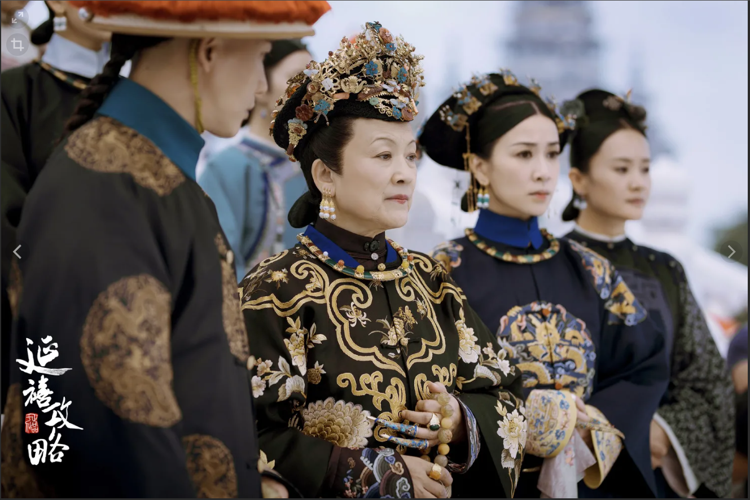
Рис. 8. - «Покорение дворца Яньси», 2018г.
Современная молодежь отдает предпочтение азиатскому кинематографу из-за яркой картинки, интересных сюжетов, наглядности бытовой жизни людей другого бытового уклада, позитивного контента, высокий уровень цензуры, морали, толерантности и отсутствие сексуализации объектов.
Музыкальная индустрия
Музыкальная индустрия в России и Азии отличается своим характером, который заложен еще нашими генами. Буквально недавно обсуждали этот момент на примере темы «любви» в музыке, а точнее «неразделенной любви». Эта тема особенно популярна во всем мире.
О несчастной любви написано столько произведений, что можно заполнить 139 слоев арену Колизея в Риме. Но в моменты душевных страданий, когда слезы застилают взгляд, читать не очень удобно и тогда человек ищет понимания в музыке.
Для примера мы сравнивали две музыкальные композиции: от России – XOLIDAYBOY «Плакса» и от Азии – JISOO «FLOWER» (южнокорейская певица).
XOLIDAYBOY «Плакса»: молодой человек рассказывает о несостоявшейся любви к девушке, которую он бы и рад забыть, но она постоянно напоминает о себе, что каждый раз вызывает его душевные страдания.
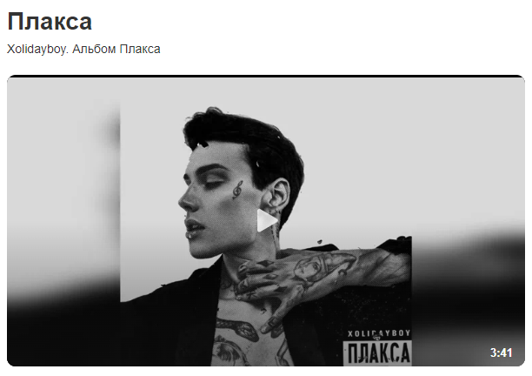
Рис. 9 - Обложка к треку XOLIDAYBOY «Плакса»
JISOO «FLOWER»: девушка рассказывает о том, как переживает не состоявшиеся отношения с молодым человеком, который ее не ценил.
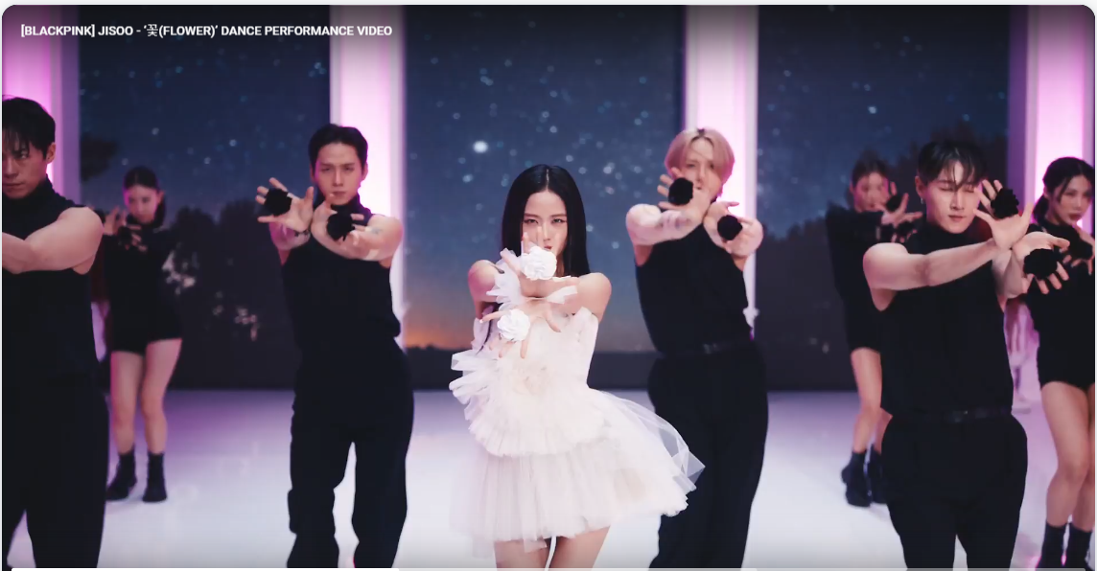
Рис. 10 – Отрывок с официального клипа JISOO «FLOWER»

Почему взяли именно эти примеры, а не более возвышенные? Эти музыкальные исполнители сейчас в ТОП–листе молодежи: на треки этих исполнителей активно снимают видео для социальных сетей таких как «Instagram», «Tik Tok», «YouTube», «WeChat», прослушивают и скачивают себе в плей–листы, ставят танцы для публичных выступлений, используют в шоу–номерах для спектаклей и показов в театральной среде.
У представителя России: трек с медленной, драматичной музыкой, откровенным текстом, который обнажает душу автора, будто говорит «я тоже переживаю с тобой! Ты не одинок!». Это та самая открытость и эмоциональность русской души, о которой нам рассказывали еще в школе, когда по школьной программе проходили «Война и Мир» Л.Н. Толстого.
У представителя Азии трек с позитивной танцевальной музыкой, с текстом, который настраивает на оптимистичный лад «Все будет хорошо! Он тебя потерял, потому что ты уникальна!». В таком случае поднимается самооценка и душевные страдания проходят куда быстрее и легче. Подчеркивается личностная ценность, а не эмоциональная зависимость от кого–либо.
Большинство современной азиатской музыки с позитивной тематикой и зажигательной музыкой, которая скорее заставит танцевать и веселиться, чем рыдать в подушку. Дополняет это еще и наличие ярких и захватывающих шоу, которые показывают идеальных людей – айдолов. Многие из них становятся для молодежи примером, что при упорном труде можно стать звездой.
Вывод: в музыкальной индустрии азиатская музыка и российская занимают равное положение, так как молодые люди подбираю музыкальный контент под поставленную задачу и внутреннее ощущения ситуации. А в этих случаях однозначного выбора не может быть.
Мода, социальные сети и СМИ
С развитием средств массовой информации в мире все стало развиваться быстрее в миллионы раз. И в первую очередь это касается моды: модный дом еще выпустил эскиз, а это уже стало востребованным. Это же коснулось и азиатской моды.
С развитием социальных сетей молодежи стала доступен весь мир, куда только проведен интернет. Большим толчком популяризации азиатской моды в России среди молодежи дала социальная сеть «Instagram», которая позволяла вести свои страницы не в радиусе одной страны, а для всего мира.
Этот способ позволял показывать свою повседневную жизнь, что в совокупности комплектовал приятный позитивный контент, который многие хотели повторить в жизни.
Простая и женственная мода, утонченная мода для мужчин не имеет сложных и вычурных деталей, но отличается минимализмом и пастельными тонами, которые создают дорогой и опрятный образ.
Также в станах Азии есть культ красоты: идеальные черты лица, идеально ровный тон кожи, идеальная прическа. Многие корейские бренды продают свою косметику в России, чтобы молодые люди (парни и девушки) могли добиться такого же эффекта. Этот культ распространяется как на женщин, так и мужчин.
Разнообразные рецепты, которые легко повторить дома и есть как в горячем, так и холодном виде завоевываю публику и рынок. Если раньше был выбор сесть и поесть или есть бутерброд на бегу, то теперь азиатская кухня предлагает быстрый перекус, который разнообразит повседневную пищевую рутину каждого.
Таким образом в Российских социальных сетях стали появляться группы с азиатским направлением. Которые формировали контент на тему Азии с разных источников и социальных сетей в интернете.
В таких пабликах можно найти не только красивые образы, но и друзей, группу по интересам (танцевальные группы, музыкальные группы, курсы для художников, курсы для желающих учить языки китайский, корейский, японский и т.д.), рецепты азиатских блюд, узнать новости о кино, о музыке, о любимых актерах и музыкальных исполнителях, ссылки на магазины и многое другое.
Однако социальные сети в России очень отличаются от Азии. В России нет такой жесткой цензуры в сети Интернет, как в Азии. Общаясь одним человеком в сети «WeChat» (социальная сеть) мы старались не затрагивать тему политики между Китаем и Тайванем, так как он боялся, что его заблокируют из–за этого. И каким для меня было удивлением, что нашу переписку могут читать и изучать на предмет политики, этики, домогательств и другого.
Также, в отличие от российской молодежи, молодежь Азии очень привязана к своим мобильным устройствам, что привело к проникновению социальной сети во все сферы жизни.
Рассмотрим на примере Китая.
В Китае популярна социальная сеть WeChat. По интерфейсу похожа на что–то среднее между мессенджером «WhatsApp», платформой «Insagram» и социальной сетью «ВКонтакте»: общаться также просто, как «WhatsApp», лента новостей и фотографий, как в «Insagram» и хранилище ваших данных (вплоть до оплаты и переводов денег), как «ВКонтакте».
Минус в том, что:
- Телефонный номер, который вы привязываете к «WeChat» привязывается к вам почти как паспорт. Даже при отправке посылки будет важен не адрес или индекс, а номер телефона. Потому что по нему ты фиксируешься везде и во всех системах;
- Регистрация проходит при участии мобильного номера телефона (тяжело делать это не с китайского номера телефона, но возможно) и китайского гражданина, у которого активизирован аккаунт в WeChat;
- Если ты сменил номер телефона или потерял пароль, то можешь попрощаться с аккаунтом навсегда. Восстановить доступ практически невозможно.
В этом отличие наших социальных сетей.

Выводы по главе 1.
Исходя из приведенной информации делаем вывод, что азиатская культура среди молодежи стала популярной благодаря своей яркой самобытностью. Дополняется это тем, что атрибуты порой тяжело достать, образы не всегда точно ложатся на внешность, а социальные сети сложны в доступе, но чем больше препятствий, тем это интереснее для молодых людей. Это добавляет им азарта, а ценность полученного результата увеличивается в десятки раз.
Модные тенденции, которые направлены на яркость или естественность находят своего благодарного потребителя, которые не спорят между друг другом, а наоборот воспитывают толерантность и уважение к чужому выбору.
Но при этом агрессивный настрой среди взрослой группы людей, которые должны поддерживать молодежь и помогать им в начинаниях, делает молодежь с азиатскими трендами в самовыражении изгоями в глазах других молодых людей.
В настоящее время молодежь с азиатскими трендами в самовыражении поддерживают сверстники за счет самовоспитания и принятия позиции, что все люди разные, увлечения разные и надо уважать мнение каждого человека, как ты уважаешь свое.
Также такая политика жесткой цензуры в сети Интернет, как в Китае, имеет позитивные результаты. Меньше насилия и агрессии, общение становится безопасным. Информация, которая публикуется проверяется на достоверность.
Если подобную политику ввести в России, то информация в интернете станет безопасной, что приведет к повышению уровня образованности среди российской молодежи станет выше и споров станет меньше. Также общение в интернете станет безопаснее, так как в сети интернет помимо сомнительно контента присутствует буллинг, который становится не только источником подростковых комплексов, депрессий, но и смертности.

Глава 2 Проявление азиатского тренда в самовыражении молодежи: эмпирическое исследование
2.1. Методические основы изучения азиатского тренда в самовыражение молодежи

При проведении исследования я предварительно обратилась к изучению вопросов:
1) Какие элементы культуры интересны людям?
Для этого я проводила социологическое исследование в формате анонимного анкетирования среди молодежи, где основная аудитория была от 18 до 30 лет.
Выбор возрастной категории обусловлен тем, что именно в возрастной промежуток – с 18 до 30 лет – начинается период молодости и поисками ответов на вопрос – «В чем смысл жизни?». Соответственно все действия будут направлены на самореализацию и самовыражение, которые будут транслировать свою жизненную позицию в общество.
Этот возрастной промежуток является пиком социальной и жизненной активности, как у молодежи России, так и у молодежи Азии.
По результатам статистики за 2016 год в России средний возраст, когда молодой человек съезжает от родителей:
18 лет до 21 года – 42% (в селах – 45%, ПГТ – 48%);
До 18 лет – 22% (жители средних городов – 30%);
С 22 до 24 лет – 16% (жители малых годов – 30%);
После 25 лет – 20%.
На момент 2021 года средний возраст осознания своей полной независимости от родителей в России – 22 года.
В Японии этот возраст составляет 30–35 лет, так как это связано с независимостью финансовой: закончить учебу, обзавестись жильем и работой.
В Китае возраст, когда молодые люди начинают строить жизнь отдельно от своих родителей, составляет 25 лет по тем же причинам, что и жители Японии – благополучие своей семьи и старшего поколения в приоритете для жителей Китая. Причина этому многовековая традиция ухаживать и помогать старшему поколению в знак благодарности за все то, что те дали молодым.
На основании статьи–поста с официальной страницы южнокорейской газеты, выпущенной на английском языке «cr. The Korea Herald», которая была опубликована в социальной сети «Reddit» (но в Российском медиа–пространстве эту статью можно увидеть в сети интернет «ВКонтакте») следует, что проведенные в Южной Кореи исследования гласят, что на декабрь 2021 года:
люди 30 лет, которые живут с родителями – 49,7 %;
люди 40 лет, которые живут с родителями – 48, 8%.
И все они не состоят в браке.
Для женщин эти показатели выглядят так:
молодые девушки 30 лет, которые живут с родителями – 54.4%;
молодые девушки 40 лет, которые живут с родителями – 50,6%.
Для мужчин эти показатели выглядят так:
молодые люди 30 лет, которые живут с родителями – 47,6%;
молодые люди 40 лет, которые живут с родителями – 48,1%.
В странах Азии причиной позднего создания своего домашнего очага является традиция, что пока молодой человек не заключит себя узами брака, то не могут жить отдельно от родителей.
В России причиной является желание сконцентрироваться на себе, так как живя с родителями часть жизненной ответственности перекладывается на родителей, что позволяет полностью заниматься своим «Я»: человек меньше заботится о своем питании, о финансах, о проживании. Финансы вкладываются в саморазвитие и в самовыражение: обучения, творчество, помощь окружающим и т.д.
Популярность прикладного искусства с 2019 по 2023 год стала выше благодаря социальным сетям и подкастам, которые пропагандируют политику «Дай вещам вторую жизнь» и «Будь уникальным». Создаются всевозможные блоги, которые дают легкие и понятные уроки, как из разбитого горшка оформить клумбу, а из старой шторы юбку. И все это если человек никогда руками ничего не делал. Да, сейчас в магазинах и макрет-плейсах можно найти и купить все, но авторские вещи всегда ценятся больше за уникальность.
По версии «РБК» в топе профессий будущего за 2022 год стоит сфера культуры и искусства, которая активно дополняется новыми профессиями, которые помогут искусство адаптироваться к условиям интернет пространства.
Также в интернет пространстве активно стали существовать и люди, которые развернулись на трансляции своей жизни в социальных сетях. Если раньше было популярным выражением «Нельзя выносить сор из избы», чтобы твои проблемы не становились предметом ярых обсуждений, то теперь это стало нормой, которая не всем понятна.
Однако на фоне этого появилось направление блогерства. Блогеры – это люди, которые ведут онлайн дневники о своей жизни, регулярно публикуют новые записи, видео и фото.
Активное развитие направление блогерства получило в 2018 году с активным распространением социальной сети «Instagram», которая сочетала в себе все виды блогинга: видеоблог, текстовый блог, фотоблог и микроблог. Популярность блога зависела от количества подписчиков к аккаунту. Подписчиков можно было набрать при помощи популярных (вирусных) хештегов, которые подписываются под постом и выводят его в топ при вводе запроса в строку поиска.
Позже производители разных товаров поняли, что тот, у кого большая аудитория, может стать лучшей рекламой их продукта. Таким образом блогеры стали рекламировать продукты за деньги и успешно зарабатывать на этом.
По прошествии времени в эту сферу стала пробиваться и молодежь, которая провокационным контентом зарабатывала себе популярность и начинала получать рекламные предложения. Подобных людей стали приглашать на интервью на тему «Как Вы добились успеха?». На таких интервью новоиспеченные блогеры продвигали позицию, что «не надо учиться. Нет. Просто будь веселым, без башенным, делай то, что нравится публике и будешь зарабатывать много денег».
Однако они забыли главное правило, что блогеры должны создавать уникальный контент. Таким образом блогерство породило новую профессию – SMM–специалисты.
SMM–специалисты – люди, которые профессионально занимаются наполнением социальных сетей как текстово, так и визуально.
Так что же является причинами стать блогерами для молодежи:
- Желание самореализации, так как в процессе можно делиться своими мыслями, найти единомышленников и новых друзей;
- Помощь людям. Так как блогинг может быть не только в рамках развлекательного контента, но и в плане образования, саморазвития и т.д.
- Ведение бизнеса.
- Заведение новых знакомств не только среди жителей твоего города, но и за пределами страны.
- Психологический комфорт: совместимость с повседневной жизнью (к примеру, с основной работой), развитие чувства ответственности, весело проводить время. Иногда психологи советуют своим пациентами каждый день вести блоги и выплескивать все чувства и эмоции на страницу, чтобы находить отзыв и поддержку в других людях.
Элемент азиатской культуры, такой как внешняя мода легко вписывается в любую сферу жизни любой молодежной группы: учеба, досуг, компания друзей, рабочий коллектив, – и не вызывает агрессивной оценки среди непосвящённых людей.
Таким образом, в процессе выбора жизненной цели молодые люди стали ориентировать не только на полезность обществу, но и на внутренний комфорт, который хотят получать от работы, и чтобы при этом их не ограничивали в рамках самовыражения (пример – одеваться по форме, сменить прическу, спрятать пирсинги и татуировки).

2.2. Анализ азиатского тренда в досуговых практиках российской молодежи

Среди молодежи России большую популярность имеет зрелищная культура, которая транслируется средствами массовой информации, по причине широкой доступности, зрелищности и источника вдохновения для наполнения контентом своего блога.
В современном мире ведение блогов является для молодежи самым простым способом самовыражения и достижения признания среди сверстников, так как смартфон есть у всех и особых правил для ведения блога тоже не установлено.
Второе место занимает кухня, которая стремительно развивается в российской системе общепита. Появляются доступные места не только с японской кухней, но и с китайской, и с корейской по доступным ценам, которые дают возможность пробовать блюда не только по большим праздникам, но и в повседневной жизни.
Интернет ресурс позволяет найти любой рецепт, чтобы приготовить любимое блюдо в домашних условиях, а торговля делает ингредиенты доступными.
Больше всего для молодежи в самовыражении помогают 3 направления:
1) Внешняя мода;
2) Музыка и танцы;
3) Изобразительное искусство;
4) Литература.
Внешняя мода сейчас стала доступнее благодаря интернету, в котором можно легко найти любую поэтапную инструкцию для создания любого образа в любом из азиатских направлений, а маркет плейсы готовы предоставить ресурсы для этого по доступным ценам.
Музыка и танцы становятся не просто популярными, а вирусными. При этом не имея в себе никакого неприличного для окружающих контекста. Даже если вдруг кто–то захочет узнать перевод песни, то он не будет огорчен или разочарован. Этот контент является абсолютно безопасным для молодежи любого возраста.
Изобразительное искусство занимает третье место за счет ресурсов для обучения: печатные материалы, канцелярские принадлежности, сложность в мобильности предметов и т.д. В этом случае смартфон не всегда является помощником. Скорее источником стресса, так как не все элементы корректно синхронизируются и отображаются. Бумага и кисть будут надежнее.
Литература является четвертым по популярности направлением за счет манга и аниме. Некоторые молодые люди часто на основе любимых манга и аниме начинают писать литературные ответвления: сиквелы, приквелы, спин-оффы, которые называют фанфиками.
Подкасты с подобными сборниками есть практически в каждой азитской группе в сети интернет.
Авторами являются люди с выдуманными именами, но часто они имеют весьма хорошие способности в написании литературных текстов с интересными сюжетами.
Цель эмпирического исследования – анализ увлеченности азиатской культурой российской молодежью в возрасте 18-30 лет.
Задачи:
1. Сравнить уровень популярности российской и азиатской культуры среди российской молодежи;
2. Описать способы и уровень интеграции азиатской культуры в повседневную жизнь российской молодежи;
3. Выявить азиатские тренды в массовой культуре российского общества;
4. Выявить жизненные цели и формы досуга молодежи. захватила азиатская культура и как это отражается на формировании их жизненных целей и социализации в обществе;
5. Выявить значимость азиатских трендов в повседневной жизни российской молодежи.
Характеристика респондентов
молодые люди в возрасте от 18 до 30 лет, живущие в России, интересующиеся элементами азиатской культуры
Всего в опросе приняло участие 136 человек.
Анкета была составлена по следующему принципу (см.табл.1).
Таблица № 1 – Структура анкеты
Блоки | Информация
Социально-демографический | Возраст, пол, семейное положение, сфера деятельности
Жизненные планы | Выбор страны для временного проживания; навыки, желаемые получить в другой стране
Ценности и социальный статус | Жизненные ценности; досуговая сфера
Азиатская культура в жизни | Знания об азиатской культуре
Среднее время, которое было затрачено респондентами на прохождение опроса составило 7 минут.
Среди опрошенных 132 человека – женщины и 4 человека – мужчины. Наглядно разница показана на круговой диаграмме ниже.
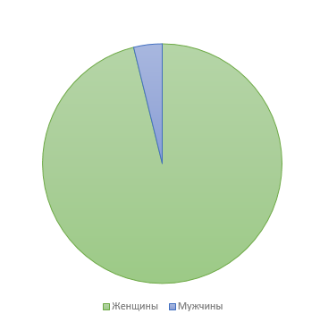
Рис. 11 – Круговая диаграмма «Пол».
Из данного факта делаем вывод, что девушки больше увлекаются азиатской культурой благодаря их природной тяге к утонченному и необычному, что позволяет и им раскрывать свою индивидуальность, которая будет служить отличительной чертой, которая позволит им построить жизнь в соответствии с их жизненными целями.
Мужчины в первую очередь нацелены на способы саморазвития, которые помогут им достичь финансовой стабильности, а потом уже на духовной развитие.
Этот вывод следует из ответов мужчин на вопрос «Что для Вас в жизни важно в первую очередь?», где все 4 респондента мужского пола ответили «Деньги» в варианте «Другое».
Произведя возрастную выборку опрошенных установлена, что в нужную возрастную категорию (от 18 до 30 лет) попали 136 человек, среди которых возраста расположились в следующем порядке:
- 21 год – 20 респондентов,
- 20 лет – 19 респондентов,
- 22 года – 13 респондентов
- 25 лет – 13 респондентов и т.д.
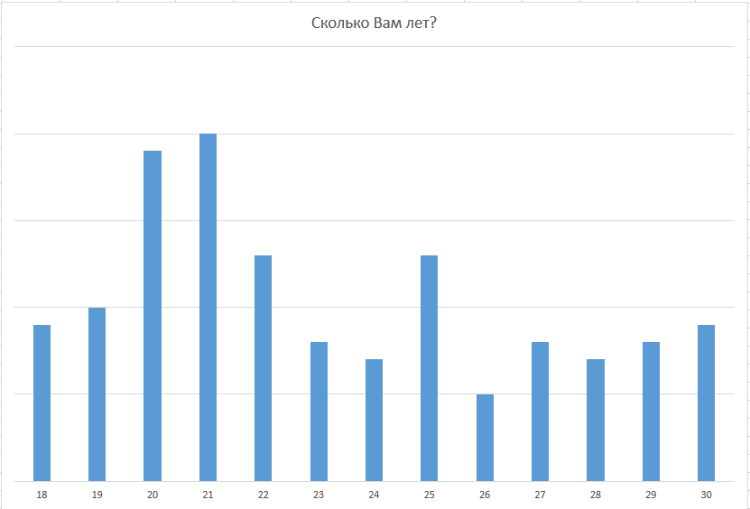
Рис. 12 – график возрастного количества респондентов.
Таблица № 2. – Показатели по вопросу «Семейное положение» следующие:
№  п/п | Наименование | Количество человек | Доля %
1 | Живу с родителями | 44 | 32
2 | Живу один | 43 | 31
3 | Живу с второй половиной / мужем (женой) | 32 | 24
4 | Живу с родственниками/животным(–и) | 7 | 5
Исходя из результатов ответа на вопрос «Сфера деятельности?» большее количество респондентов дали ответ, что только учатся (50 человек), только работают (30 человек), учатся и работают 24 человека, не работают и не учатся (10 человек).
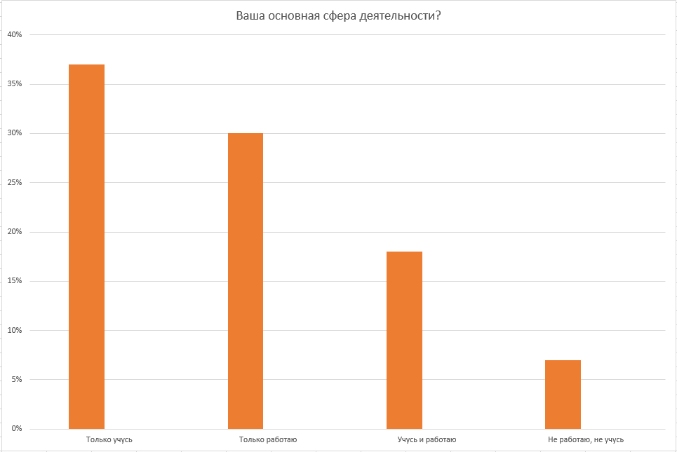
Рис. 13 – график сферы деятельности респондентов
Саморазвитие и самовыражение также отражается и на способах досуга. В таблице ниже можно увидеть какой из способов досуга среди молодежи популярнее всего:
Таблица № 3 – Таблица популярности форм досуга среди молодежи России

№  п/п | Наименование | Количество человек | Доля, %
1 | Просмотр кино, ток шоу | 131 | 96
2 | Музыка, танцы, спорт | 106 | 78
3 | Прогулки (в компании/один/с животными) | 84 | 62
4 | Чтение книг | 79 | 58
5 | Рукоделие, рисование | 71 | 52
6 | Еда (посещение заведений, готовка) | 64 | 47
7 | Компьютерные игры | 61 | 45
8 | Саморазвитие (прохождение курсов/семинаров/ дополнительное образование) | 60 | 44
9 | Духовное развитие | 29 | 19
10 | Ведение блога, интернет жизнь | 23 | 17
11 | Волонтерство | 7 | 5
12 | Другое | 3 | 2

Отмечу, что в данном вопросе можно было отмечать несколько вариантов ответов, таким образом мы видим, что среди молодежи большую актуальность имеют следующие элементы культуры: кинематограф, развлекательные программы, активный образ жизни, литература, прикладное искусство.
Вторым блоком анкеты были вопросы на тему «азиатская культура среди молодежи России».
Таблица № 3 – Сводная таблица популярности элементов азиатской культуры среди современной молодежи России:
№ п/п | Направление | Количество людей | Доля, в %
1 | Кино и сериалы (дорамы), аниме, k–pop | 136 | 100
2 | Прекрасная и разнообразная кухня | 129 | 95
3 | Изобразительное искусство (манга, гравюры, каллиграфия) | 129 | 95
4 | Товары, которые доступны в магазинах и маркет–плейсах | 112 | 82
5 | Образ жизни с бытовыми  и семейными устоями/политика/ история/ культура/язык | 101 | 74
6 | Религиозные направления | 49 | 36
7 | Ничего | 5 | 3

По результатам опроса видно, что самою большую популярность имеет направление зрелищного характера – Кино и сериалы (дорамы), аниме, k–pop – 136 человек. Это связано с тем, что эти жанры ярко отображает культурные особенности стран Азии, показывают быт людей другой страны, а также заряжают позитивной энергией и эмоциями.
В популярной социальной сети–видеохранилище «YouTube» в разделе «Shorts» стало новомодным выкладывать видео–косплеи на любимых азиатских музыкальных исполнителей, пародировать отрывки из популярных дорам или аниме, что побуждает зрителей обратиться к оригинальной версии пародируемого материала. Таким образом азиатская культура получает нового зрителя.
На собственном опыте испытала это действие, когда в 2019 году впервые наткнулась в социальной сети «Instagram» на отрывок из дорамы «покорение дворца Яньси». Тогда я смотрела дораму без закадрового перевода, на основе субтитров. На 45 серии я начала запоминать некоторые слова и мне стало интересно понять китайский язык. Это побудило меня купить первый учебник и словарь.
Для того, чтобы выяснить популярность какой страны преобладает среди молодежи я сформулировала вопрос «Давайте представим, что если бы Вам предложили уехать в одну любую азиатскую страну, то какую бы выбрали?».
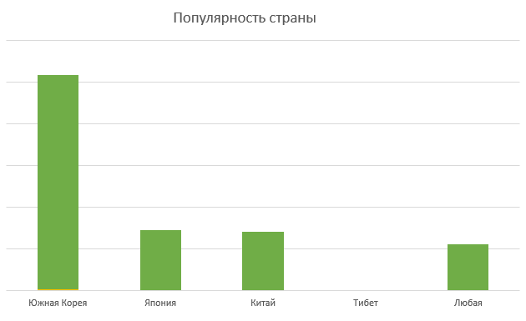
Рис. 14 – График популярности стран Азии среди молодежи.
Для начала отвечу на вопрос «Почему выбраны именно эти страны?».
- Южная Корея – за яркие k–pop группы, песни которых сейчас популярны среди молодежи;
- Япония – за кухню и образ девушек в кимоно, которые многие модные дома использовали в своих показах мод;
- Китай – за кухню, архитектура, высокие технологии;
- Тибет – колыбель духовной культуры.
На основании ответов респондентов видно, что популярность Южной Корее существенно преобладает над популярностью остальных стран, что связано с высокой популярность медийных личностей этой страны. В первую очередь это связано с внешним видом и образом, который создан брендом.
В Южной Корее существует культ красоты. Все их популярные медийные личности (далее – айдолы) обладают идеальной внешностью, идеальной репутацией и идеальным образом, которые вынуждают не только ими восхищаться, но и ровняться на них, смотреть чаще на них.
Дорамы стали популярны в России благодаря южнокорейским дорамам, за их идеальную картинку (даже разруха в кадре будет выглядеть красиво) и счастливый конец. Смотря их фильмы, веришь в то, что и у тебя в жизни пройдет черная полоса и все будет хорошо.
Япония и Китая стоят практически в одной линии – разница в 1%. Это связано с тем, что часто культуру Японии и Китая путают из–за их схожих черт. На протяжении истории китайская культура всегда доминировала над культурой Японии, что довольно явно прослеживается во многих японских нормах и ценностях.
Также респондентам был задан вопрос «По какой причине Вам хотелось бы сменить страну?». 47% опрошенных ответили, что по внутренним ощущениям именно эта страна им близка и 45% опрошенных хотят сменить обстановку. Это связано с получаемым контентом из медиа элемента культуры – кино, социальные сети, в которых показана красивая жизнь без визуального шума.
Однако подача этой информации напоминает не реальность, а начало отношений между людьми в их «романтичной фазе», когда люди видят друг в друге только хорошее. Поэтому желание увидеть реальность толкает на выход из привычного образа жизни и общества.

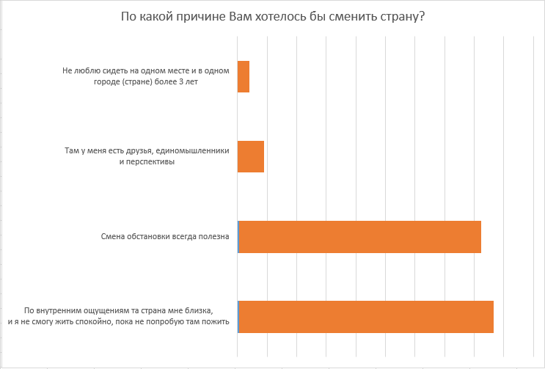
Рис. 15 - График аргументов в пользу другой страны.
Следующий вопрос был направлен на выяснение какие сферы культуры в подлинном виде хотят увидеть участники анкеты.
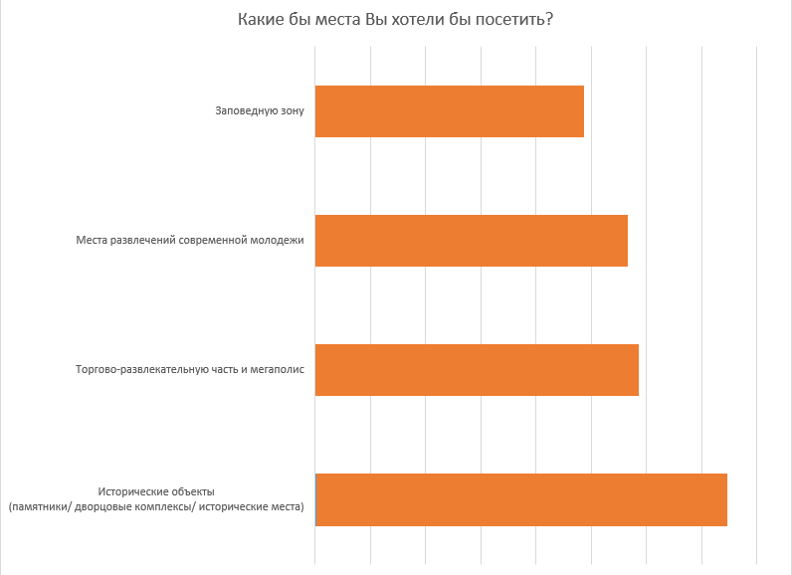
Рис. 16 – График популярности культурного пласта Азии

Большинство респондентов выбрали «Исторические объекты», что свидетельствует о том, что молодежь стремиться к познанию исторической культуры выбранной страны.
Так же это связано с тем, что большинство респондентов считают выбранную для себя страну близкой по духу. Они считают, что только погрузившись с головой в культуру страны можно понять дух людей, их менталитет и, самое главное, причины тех или иных культурных явлений.
Основываясь на результатах ответов на вопрос «Посетив выбранную страну чему бы Вы там хотели научиться?» лидирует цель «Изучение языка» (39 респондентов) и «Жить по–новому» (28 респондентов).

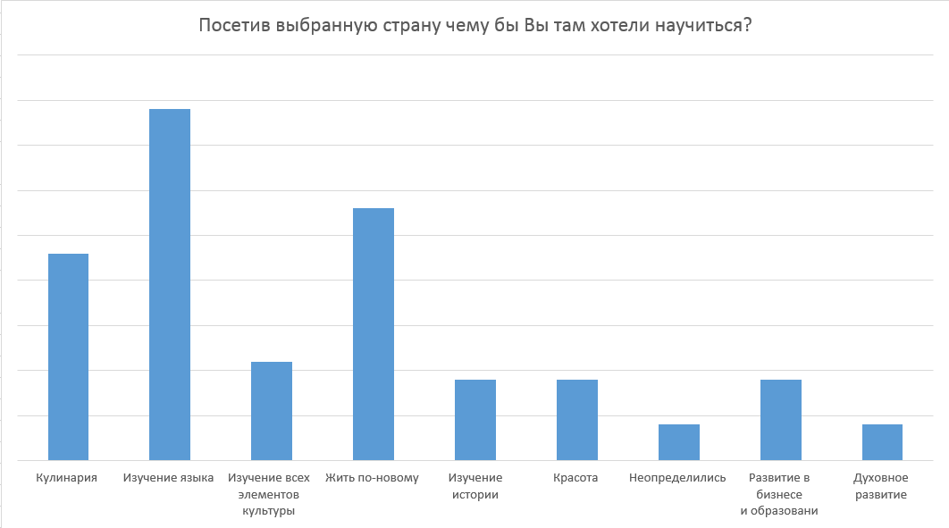
Рис. 16 – График целей, которые стимулируют посетить выбранную страну.
Выводы свидетельствуют о том, что азиатская культура не только стимулирует людей на получение новых знаний, но и на выход из зоны комфорта и духовному росту.
Последним вопросом моей анкеты был «Считаете ли Вы интеграцию азиатской культуры в Россию благоприятным или нет?».

Таблица № 4 – сводная таблица мнения «за/против» интеграции азиатской культуры в России:
№ п/п | Вариант ответа | Количество человек | Доля, в %
1 | Да | 129 | 95
2 | Нет | 7 | 5
Проанализировав опрос меня заинтересовал респондент с индексом #16167142, который на вопрос «Посетив выбранную страну чему бы Вы там хотели научиться?» ответил «Жить по–новому».
Позже проведя интервью с респондентом я узнала, что азиатская культура помогла не только изменить взгляды человека на жизнь, но и изменить цель
в жизни, преодолеть депрессию и принять сложное решение. Причем началось
все просто с просмотра случайного азиатского контента, который сгенерировала социальная сеть по интересам ее подписчиков.
Так же респондент подтвердил теорию о том, что подобное увлечение культурой способно передаваться по принципу «6 рукопожатий», когда через случайного человека, который может оказаться другом твоего друга, можно найти интерес всей жизни.
Также на основе опроса и интервью опровергается теория о том, что азиатская культура – это увлечение для детей. Если это направление помогло человеку взглянуть по-другому на свою жизнь и заставить его расти над собой и развиваться, то это успех.

Выводы по главе 2.
Анализ информации, который представлен в данной главе показывает позицию молодежи по отношению к азиатской культуре – отношение положительное.
На основании результатов выявлено, что в основном лидирует зрелищный элемент культуры за счет простоты ознакомления с ним. Также выявлено, что лидирует культура Южной Кореи за счет своей зрелищности, обширности и распрезентованности.
Также выявлено, что большинство молодых людей готовы сменить страну, так как хотят узнать что-то новое, получить необычный опыт, а некоторые готовы остаться жить навсегда. Кто-то хотел бы использовать этот шанс, как способ изменить свою жизнь и начать все с самого начала. Посетив другую страну молодые люди больше хотят посетить исторические и заповедные зоны, с целью прикоснуться к подлинной культуре страны, а уже потом посещать объекты популярности современной молодежи, что свидетельствует об их тяге к получению новых знаний и впечатлений.

Заключение
Подводя итоги исследовательской работы, можно ответить, что среди российской молодежи среди популярности азиатской культуры первое место занимает зрелищная культура, которая транслируется средствами массовой информации, по причине широкой доступности, зрелищности и источника вдохновения для наполнения контентом своего блога.
В современном мире ведение блогов является для молодежи самым простым способом самовыражения и достижения признания среди сверстников, так как смартфон есть у всех и особых правил для ведения блога тоже не установлено.
Второе место занимает кухня, которая стремительно развивается в российской системе общепита. Появляются доступные места не только с японской кухней, но и с китайской, и с корейской по доступным ценам, которые дают возможность пробовать блюда не только по большим праздникам, но и в повседневной жизни.
Интернет ресурс позволяет найти любой рецепт, чтобы приготовить любимое блюдо в домашних условиях, а торговля делает ингредиенты доступными.
Таким образом в первую очередь азиатская культура распространяется среди молодежи посредством социальных сетей в Интернете, так как это самый простой и доступный ресурс для молодежи. Минус только в том, что интернет ресурсы, которые служат информационным наполнением для контента, не проверены на подлинность информации, поэтому есть риск распространения ложной информации среди молодежи, которые в будущем будут передавать эту же информацию и сеять ошибки среди других людей.
Учитывая тот факт, что азиатские тренды можно найти во всех культурных направлениях среди молодежи, то можно утверждать, что уровень интеграции является высоким.
Больше всего для молодежи в самовыражении помогают 4 направления:
1) Внешняя мода;
2) Музыка и танцы;
3) Изобразительное искусство;
4) Литература.
Внешняя мода сейчас стала доступнее благодаря интернету, в котором можно легко найти любую поэтапную инструкцию для создания любого образа в любом из азиатских направлений, а маркет-плейсы готовы предоставить ресурсы для этого по доступным ценам.
Музыка и танцы становятся не просто популярными, а вирусными. При этом не имея в себе никакого неприличного для окружающих контекста. Даже если вдруг кто–то захочет узнать перевод песни, то он не будет огорчен или разочарован. Этот контент является абсолютно безопасным для молодежи любого возраста.
Изобразительное искусство занимает третье место за счет ресурсов для обучения: печатные материалы, канцелярские принадлежности, сложность в мобильности предметов и т.д. В этом случае смартфон не всегда является помощником. Скорее источником стресса, так как не все элементы корректно синхронизируются и отображаются. Бумага и кисть будут надежнее.
Литература является четвертым по популярности направлением за счет манга и аниме. Некоторые молодые люди часто на основе любимых манга и аниме начинают писать литературные ответвления: сиквелы, приквелы, спин-оффы, которые называют фанфиками.
Подкасты с подобными сборниками есть практически в каждой азитской группе в сети интернет.
Авторами являются люди с выдуманными именами, но часто они имеют весьма хорошие способности в написании литературных текстов с интересными сюжетами.
Для каждого человека азиатская культура по-разному оказала влияние на развитие взглядов на жизнь – для кого-то это способ отключиться от внешнего мира, а для кого-то толчок в новую жизнь.
Но при этом люди, которые касаются азиатской культуры становятся толерантнее к окружающим людям, сдержаннее и увереннее в себе. Девушки стараются быть независимыми и самостоятельными личностями, которые способны рассчитывать на себя и завоевывать положение в обществе за счет интеллекта и стилистической оригинальности, которая выделяет их из толпы.
Целью в жизни становится создать комфортную для себя жизнь, а не для кого-то другого.
Получение новых знаний и навыков дают молодому человеку уверенность в себе и цель двигаться дальше и покорять новые горизонты.
По результатам исследования и изученных работ очевидно, что преобладает культура Южной Кореи, на втором месте Япония и на третьем месте Китай.
Но при этом у молодежи России, среди которой популярна азиатская культура не возникает споров культура какой страны лучше, что подтверждает, что азиатская культура несет позитивный настрой для духовного воспитания.
Азиатская культура в современном мире является не просто развлекательным или модным элементом, а также и символом прогрессивного человека. Зная язык прогрессивной страны, способность отличить один элемент от другого повышает ценность человека на рынке труда и ценность как личности.
Получение новых знаний и навыков дают молодому человеку уверенность в себе и спокойность в завтрашнем дне. Это дает ему стимул двигаться дальше.
- Азиатская культура не имеет различий – данное утверждение не верно, полагаю, что в учебных заведениях слишком мало времени уделяют изучению культурных особенностей стран, что приводит к ошибкам, спорам и неловким ситуациям уже во взрослой жизни.
В рамках учебной программы в Санкт-Петербургском государственном институте культуры я проходила и исторический этикет с углублением в изучение культурных особенностей стран по направлению «сценическое движение и исторический танец» и курс «Мировой художественной культуры», где особое изучение было отведено Азии.
На каждом из курсов нам подробно объясняли особенности культур, которые основывались на истории страны и конкретно развития общества.
Однако курс «Мировой художественной культуры» читается в школах в рамках курса «История», где на каждую из стран отведена одна глава. Потому молодые люди не имеют четкого представления о странах Азии.
Но преподнесение материала учителями и нежелание отвечать на вопросы или отсылки ученика на интернет:
- Ставит вопрос о том «А что вообще учитель знает?», если он не может ответить на вопрос ученика компетентно. Хотя у каждого учителя на столе стоит компьютер и интернет.
- Отбивает у ученика интерес к культурам других стран.
Правильное преподнесение материала – залог усвоения знаний.
Если начинать давать материал изначально правильно, то тогда есть шанс, что в следующем подобном опросе показатели по половой принадлежности в рамках увлечения азиатской культуры сравняются 50/50, а не 3% мужчин и 97% женщин.
Если ученик интересуется какой-либо информацией, то стоит ее давать из проверенных источников дабы он не пытался найти ее сам, да еще и в неправильной трактовке. Таким образом мы получим образованных молодых людей, которые будут правильно фильтровать свои источники для получения информации.
Преграждать получение информации тоже не верно, так как запрет вызывает сопротивление и желание получить недоступное и попробовать запретное. Таким образом складывается не позитивное отношение как между молодежью и взрослыми, так и между молодежью, которая интересуется другими направлениями.
Стоит поддерживать данные начинания и развивать, так как интерес к азиатской культуре может перерасти в профессию, которая в будущем может принести большой вклад в науку.
Современные азиатские тренды в самовыражении молодежи успешно интегрируются и используются в современной культуре в сфере масс-медиа, моды, литературы и изобразительного искусства. Не являются оскорбительными или провокационными.
Позитивный контент, который Азия дает российской молодежи помогает духовному развитию, воспитанию толерантности, терпимости, самоценности и индивидуальности, что важно для становления «Я» каждого человека.

Литература
- Аксютина З.А., Социология молодежи Учебно-методическое пособие. // Омск: Изд-во СибГУФК, 2012. С. 226
- Андросова Л.А., Кондратьева И.Г. Ранжирование ценностных ориентаций современной молодежи // Вестник ТГУ выпуск № 1, 2013. С. 247 – 250
- Белая Е., К-поп, гендер и социальные сети: проблемы презентации и восприятия // Четвертая международная научная-практическая конференция «Женщины на государственной службе», 04.03.2022
- Волоитина М.А., Ялманов Н.И., Роль Китая в системе управления // материалы научной конференции «Китай, китайская цивилизация и мир, история, современность, перспетивы» Москва, 12.10.2016-13.10.2016. С.1-2
- Гофман, И. Представление себя другим в повседневной жизни / пер с англ. — М.: Канон-пресс-Ц: Кучково-поле, 2000. С. 302
- Гофман М., Культура массам // Аналитика культорологии, 2008. С. 1 – 11
- Демидова Т.Е., Социальные проблемы современной Российской молодежи: причины и пути решения // Социология № 5, 2019. С. 21 – 26
- Дуйсем Д.М., Айтжанова Д.А., Основные тренды развития Центрально-Азиатского региона в формате новой реальности // Большая Евразия: развитие, безопасность, сотрудничество, 2022. С. 92 – 95
- Елисеева Е. Кафе историй – С. 178
- Иванов Б. А. Введение в японскую анимацию. — 2-е изд. — М.: Фонд развития кинематографии; РОФ «Эйзенштейновский центр исследований кинокультуры», 2001. — 396 с.
- Кабадейцева О.В., Эволюция понятия «Досуг молодежи» в истории социологических концепций // Russian Journal of Education and Psychology, 2011. С. 1 – 24
- Катасонова Е. Л. Японцы в реальном и виртуальном мирах: Очерки современной японской массовой культуры. — М.: Восточная литература, С. 2012. — 357
- Каллиграфия // Япония от А до Я. Энциклопедия. — EdwART, 2009.
- Клевенская Т., Панкратов В. Цветочная аранжировка. Издательство: М.: Агропромиздат. с. 175.
- Ковба Д.М. Теоретическая и практическая адаптация концепта «мягкой силы» восточноазиатскими государствами // Пространство и время 4 (18) 2014 С. 111 – 117
- Козырева Л.Д., Поколение Z: гендерный аспект изучения // Социальное развитие теорий вып. 2 (42) 2018 С. 1–10
- Куланов А.Е. Культурная дипломатия Японии // Ежегодник Япония 2007 С. 116 – 130
- Леньков Р.В. Социология молодежи: учебник для академического бакалавриата /под ред. Р. В. Ленькова. — М. : Издательство Юрайт, 2015. — С. 416
- Лися Чжоу. Место китайских дорам в российском социокультурном пространстве // Лися Чжоу. Место китайских дорам в российском социокультурном пространстве Galaktika Media: Journal of Media Studies № 4 2021 С. 91 – 108
- Лупандин В.Н. Социология молодежи: учебное пособие // ОрёлГТУ 2011 // С. 239
- Малявин В. В. Сумерки Дао. Культура Китая на пороге Нового времени. — М.: Дизайн. Информация. Картография, Астрель, АСТ, 2003. С. 448
- Манга в Японии и России: Субкультура отаку, история и анатомия японского комикса / Ред.-сост. Ю. А. Магера. — М., Екатеринбург: Фабрика комиксов, 2015. — 352 с.
- Марк Джеймс Расселл, К-РОР! Корейская революция в музыке // 2018, С. 131
- Маслоу А.Г., Мотивация и личность. 3-е изд. / Пер. с англ. — СПб.: Питер, 2019. — 400 с.
- Мещерякова А.Н., История японской культуры : учеб. пособие для вузов // Отв. ред. А. Н. Мещеряков. — М. : Наталис, 2011. — 368 с.
- В. В. Нуркова и Н. Б. Березанская Психология. Издательство: М.: Агропромиздат. с. 500
- Омельченко Е. А., Педагогический взгляд на феномен самовыражения личности / Е. А. Омельченко // Сибирский педагогический журнал. – 2013. – № 5. – С. 102-105. – Библиогр.: С. 105
- Петрова С. И., Степанова 3. Б. Японский комикс как тип текста (категория информативности) // Вестник Северо-Восточного федерального университета им. М. К. Аммосова, 2005. № 4.
- Петровский В. Е. Сравнительный анализ опыта участия России и Китая в институтах глобального управления // Сравнительная политика. 2015. С. 65–76.
- Репникова А.А., Ценности современной молодежи в условиях нестабильности внешней среды // Контентус, 2021. С. 1 – 9
- Сафронова Е.И., Китай в мировой и региональной политике. История и современность. Выпуск XXII : ежегодное издание, 2017. С. 400
- Сэнсом Дж. Б. Япония: Краткая история культуры. — СПб. : Евразия, 1999. — 576 с.
- Соловьев С.С. Социологический анализ вызова роста популярности китайского языка в России // Вестник МГЛУ. Общественные науки. Вып. 1 2018. С. 255 – 274
- 2. Сосновская А.М., Раменский П.А., GR-коммуникации в социальных сетях // Научные труды СЗИУ РАНХиГС Т. 12 В. 5 (52), С. 143 – 148
- Су Ким, Как живут корейцы, 2020, С. 224
- Технология самопрезентации / под ред. К. В. Киуру. — Челябинск: Из-во ЮУрГУ. — 2005. — 54 с.
- Титаренко М.Л., Духовная культура Китая / гл. ред. М. Л. Титаренко, Ин-т Дал. Востока РАН. — М.: Восточная литература, 2006. — Т. 6: Искусство. — 1031 с.
- Шахаева А.А., Гармаева Т.И., Социокультурное образовательное пространство трансграничных регионов России и Китая как форма выявления позиций национальных интересов // Современные исследования социальных проблем № 12 (68) 2016, С. 82 – 93
- Шкуратова И.П. Самовыражение личности в общении // Психология личности. Учебн. пособие под ред. П.Н.Ермакова И В.А.Лабунской. М.: ЭКСМО, 2007. С 241 – 265
- Яфальян А.Ф. Особенности самовыражения современной молодежи: экспрессивн-голографический подход // Humanity space International almanac VOL. 5 № 1 2016. С. 107 – 113

Приложение № 1
Анкета

1) Ваш пол?
А) мужской
Б) женский

2) Сколько Вам лет?
(вписать ответ)

3) Семейное положение?
А) Живу один
Б) Живу с родителями
В) Живу с второй половиной
Г) Живу с родственниками/животным

4) Ваша основная сфера деятельности?
А) Только работаю
Б) Только учусь
В) Учусь и работаю
Г) Не работаю, не учусь
Д) Другое
5) Что для Вас в жизни важно в первую очередь?
А) Успех личностный / саморазвитие
Б) Здоровье
В) Семья и благополучие близких
Г) Помощь людям / животным
Д) Другое
6) Как Вы проводите свое свободное время (выбрать любой вариант: выходной день / будний день)?
А) Просмотр кино, ток шоу
Б) Чтение книг
В) Еда (посещение заведений, готовка)
Г) Музыка, танцы, спорт
Д) Рукоделие, рисование
Е) Компьютерные игры
Ж) Ведение блога, интернет жизнь
З) Прогулки (в компании/один/с животными)
И) Волонтерство
К) Саморазвитие (прохождение курсов/семинаров/ дополнительное образование)
Л) Духовное развитие
М) Другое

7) Хотели бы Вы развивать свое хобби, как основной источник дохода и как бы это выглядело?
(вписать ответ)

8) Что для Вас является движущей силой на каждый день?
А) Новый день –новые знания
Б) Еще на один день ближе к поставленной цели
В) Сегодня пережили, посмотрим что будет завтра
Г) Цели нет / не задумывался (-ась)

9) Как важно для Вас заниматься хобби и как часто?
А) Каждый день
Б) Раз в неделю
В) Раз в месяц
Г) Все зависит от желания и возможности

10) Что Вы знаете об азиатской культуре? (выбрать 1 или несколько)
А) Ничего
Б) Необычные и яркие телевизионные шоу, популярные музыкальные группы;
В) Кино и сериалы (дорамы), аниме
Г) Литература
Д) Изобразительное искусство (манга, гравюры, калиграфия)
Е) Прекрасная и разнообразная кухня
Ж) Образ жизни с бытовыми и семейными устоями/политика/ история/ культура/язык
З) Товары, которые доступны в магазинах и маркет-плейсах
И) Религиозные направления

11) Что для Вас из азиатской культуры уже знакомо давно?
(вписать ответ)

12) Давайте представим, что если бы Вам предложили уехать в одну любую Азиатскую страну, то какую бы выбрали
(при условии, что Вы бы там учились или работали)?
А) Китай
Б) Япония
В) Южная Корея
Д) Тибет
Е) Любая

13) По какой причине тебе хотелось бы сменить страну? (не важно на какой основе – на постоянной или временной)?
А) Смена обстановки всегда полезна
Б) Не люблю сидеть на одном месте и в одном городе (стране) более 3 лет
В) По внутренним ощущениям та страна мне близка, и я не смогу жить спокойно, пока не попробую там пожить.
Г) Там у меня есть друзья, единомышленники и перспективы

14) Какие бы места хотели бы посетить?
А) Торгово-развлекательную часть и мегаполис
Б) Заповедную зону
Г) Исторические объекты (памятники/ дворцовые комплексы/ исторические места)
Д) Места развлечений современной молодежи

15) Посетив выбранную страну чему бы Вы там хотели научиться?
(вписать ответ)

16) Какие бы привычки, обычаи, устои, традиции Вы бы хотели сохранить в своей жизни в случае возвращения обратно в Россию?
(вписать ответ)

17) Считаете ли Вы интеграцию азиатской культуры в Россию благоприятным или нет?
А) Да
Б) Нет

Приложение № 2

Транскрипт интервью
К. – Современный ритм жизнь в сочетании с нашей погодой жутко утомляет. Я сегодня еле–еле на работу доехала. Спасло только то, что я знала, что приеду к огромной кружке чая и наконец досмотрю дораму, которую ты советовала!
Р. – Оооо! Тебе понравилось?
К. – Знаешь, дорама оказалась легкой и малосерийной, не как индийскийсериал. Да и актеры не плохо играли, и сценарист был богат на шутки, поэтому
для отдыха души самое то)
Р. – Я тоже на этом отдыхаю.
К – Знаю тебя полтора года и ты всегда на позитиве. Мне кажется, что даже если тебя украдут бандиты, то ты и там плюсы найдешь!
Р. – О! Если бы... На самом деле я очень унылый человек, который себя из этого уныния вытаскивает.
К. – А с чего это началось?
Р. – Ну, несколько лет назад я жила с молодым человеком. Вроде все гладко, но что–то меня все же смущало, был какой–то душевный дискомфорт. Вроде не пьет, меня не бьет, да я и радоваться должна, а что–то как равно не то. Подруги мне говорили, что "ой! Ира! Ты просто с жиру бесишься! Детей роди и сразу все комфортно станет". Я тогда еще подумала, что "Странный подход заводить детей, чтоб просто были". Слушать не стала. Маялась я так долго, что начала скатываться в депрессию. Хорошо, что я сама это понимала! Тогда приняла решение, что если тебе что–то не нравится в тебе или в жизни, то надо начинать с себя. Поэтому начала работать над собой.
К. – А ты молодец! Вместо того, чтоб ныть в углу, взяла себя в руки! У меня такая подруга сейчас есть – ей не нравится то как она сейчас живет, так она мне мозги проедает, а сама менять ничего не хочет. А с чего ты тогда начала?
Р. – Я тогда с чего только не начала.... У меня дома есть ящик "Иркины начинания". Чего там только нет... Как все адекватные – неадекватные люди я открыла интернет с вопросом " Чем занять свободное время?! ". Вариант " Гулять много и по долгу, с музыкой " – у меня это ограничивалось выйти, дойти до магазина за вином, вкусняшками и вернуться домой. Я поняла, что этот способ досуга скорее приведет меня к алкоголизму, чем к чему–то хорошему. Потом я нашла "займитесь спортом". Идти в зал – это не мое. Не люблю я эти потения рядом с накаченными девицами. Бегать – не. Не люблю. Я не понимаю логики в беге. Я могу бегать, если это спасет мою жизнь, но не просто так. Потом пошло всевозможное рукоделие... Там и вышивание, и вязание, и рисование картин по номерам... Ничего не пошло. Потом каким–то образом – видимо кто–то из моих друзей интересовался данной темой – в моих соц сетях сталь формироваться контент про Азию: атмосферные фото и видео, музыкальные предложения, фильмы, книги.
К. – Да! Я помню, что ты мне как–то в Telegram отправила канал с атмосферным азиатским контентом. Я там нашла книги интересные. Хотя думала, что не смогу читать азиатскую литературу после "Сказки туманной Луны после дождя".
Р. – Я сначала вообще не поняла, откуда у меня это все в подборках!
К. – Я тоже проваливалась во все эти группы и паблики, потому что у меня видимо по каким–то словам и запросам стал формироваться контент.
Р. – Вот! А ты обращала внимание, что там посты пишутся как–то путано?
К. – Да! Я пыталась понять, поэтому в Яндексе постоянно искала.
Р. – Вот и я так искала. Потом стала смотреть дорамы, которые там частенько советовали. Везло, когда они были уже переведены и озвучены, тогда я включала себе по второму экрану и одновременно работала и смотрела.
К. – Помню, как смотрела «Покорение дворца Яньси»: дорама была переведена субтитрами, я сидела на работе смотрела дораму с телефона, где одним глазом читала перевод, а другим слушала! На 45 серии я начала понимать китайский!
Р. – Дааа! А я так начала учить корейский! И вот тут жизнь стала играть другими красками: я погрузилась в изучение языка, изучение культуры. Конечно есть и побочный эффект... Я с парнем рассталась, что было самым верным решением в моей жизни.
К. – Прости за очевидный вопрос, но почему?!
Р. – Я поняла какого человека хочу видеть рядом и поэтому наши отношения закончились.
К. – Скажи, а когда у тебя все эта история вообще началась?
Р. – Еще лет 5 назад. Я тогда как 3 года закончила специалитет, устроилась на стабильную работу, он тоже устроился на работу, но при этом наши отношения встали в ступор. Я тоже погрязла между домом и работой. Примерно года 4 назад я как начала всю эту азиатскую историю, так и погрязла с головой.
К. – А в чем это выражается? Ты участвуешь в фестивалях? Ведешь фан–группы?
Р. – Нет. Я учу язык, знакомлюсь с культурой национальной и современной, смотрю фильмы, слушаю музыку. Перешла на корейскую модель ухода за кожей. Ну, это где 500 ступеней ухода! Дома частенько пользуюсь палочками вместо приборов.
К. – Палочки – это очень удобно! Особенно пробовать что–то горячее с тефлоновой посуды. Помню как–то на работе неделю ела палочками, потому что забывала принести вилку. Скажи, а ты просто для себя занимаешься этим всем или с замахом на будущее?
Р. – Ну, я планировала, что как только пандемия закончится, то в первый же отпуск поехать в Южную Корею. Возможность работать удаленно у меня есть. Хотела пожить там месяц, чтобы понять мое это место или нет. Одно дело столько читать про страну и другое дело жить в стране.
К. – Если я не ошибаюсь, то из вариантов ответов в вопросе «По какой причине Вам хотелось бы сменить страну?», то ты ответила Южная Корея. Это я к чему – почему именно Южная Корея?
Р. – Я хочу увидеть реальность. Они так все красиво показывают в кино, красивые люди, красивые дома – идеальный мир идеальных людей. Я смотрю на тех девушек и комплекс неполноценности просыпается во мне. А потом я смотрю на их мужчин и понимаю, что у нас таких нет…ОБИДНО! Поэтому хочу приехать и увидеть все своими глазами и потрогать своими руками. Хочу попробовать ту бытовую жизнь.
К. А это правильное решение. Надо приехать и узнать все самой, чем потом жалеть до конца жизни, что не попробовала. Спасибо тебе большое за твои ответы! Очень хочу верить, что твоя мечта сбудется и ты будешь потом делиться уже другими впечатлениями.

Ваш психолог: О волнующих проблемах. Самовыражение – что это? Отвечаем на вопрос. Форма самовыражения. [Электронный ресурс]. URL: https://gabysheva.ru/otnosheniya-m-zh/emocionalnoe-samovyrazhenie-eto.html
Pabliko. С чего начать саморазвитие? [Электронный ресурс] / URL: https://pabliko.ru/@gleb/s_chego_nachat_samorazvitie-101715/#:~:text=Саморазвитие%20–%20действия%20человека%2C%20направленные,сосредоточиться%20на%20мечтах%20и%20целях (дата обращения 28.12.2022)
StudFiles. Часть 4 (Самопрезентация). Электронный ресурс.URL https://studfile.net/preview/16744274/page:3/ (дата обращения 09.12.2022)
Соловьев С.С. Социологический анализ вызова роста популярности китайского языка в России // Вестник МГЛУ. Общественные науки. Вып. 1 2018. С. 255 – 274 URL: https://cyberleninka.ru/article/n/sotsiologicheskiy-analiz-vyzovov-rosta-populyarnosti-kitayskogo-yazyka-v-rossii/viewer
Лися Чжоу. Место китайских дорам в российском социокультурном пространстве // Лися Чжоу. Место китайских дорам в российском социокультурном пространстве Galaktika Media: Journal of Media Studies № 4 2021 С. 91 – 108 URL: https://cyberleninka.ru/article/n/mesto-kitayskih-doram-v-rossiyskom-sotsiokulturnom-prostranstve
Гусманова, А. Р. Влияние азиатской поп-культуры на современную молодёжь / А. Р. Гусманова, А. А. Ильясов. — Текст : непосредственный // Юный ученый. — 2023. — № 3 (66). — С. 363-366. — URL: https://moluch.ru/young/archive/66/3562/ (дата обращения: 14.05.2023).
Демидова Т.Е. Социальные проблемы современной российской молодежи: причины и пути решения. Электронный ресурс. URL: https://cyberleninka.ru/article/n/sotsialnye-problemy-sovremennoy-rossiyskoy-molodezhi-prichiny-i-puti-resheniya/viewer
ТАСС.ру. Исследование: молодежь в РФ больше всего тревожится за самореализацию и жизнь близких. Электронный ресурс. URL: https://tass.ru/obschestvo/4319633 (дата обращения 7.06.2017)
Леньков Р.В. Социология молодежи: учебник для академического бакалавриата. М: Издательство Юрайт, 2015. 416 с. – с. 28
Леньков Р.В. Социология молодежи: учебник для академического бакалавриата. М: Издательство Юрайт, 2015. 416 с. – с. 43
Стивен Минц. Возрастные периоды в жизни человека: Периоды жизни человека: психология и ее подходы к вопросу [Электронный ресурс]/Стивен Минц/ URL: https://stud-most.ru/raznoe/vozrastnye-periody-v-zhizni-cheloveka-periody-zhizni-cheloveka-psihologiya-i-ee-podhody-k-voprosu.html
Рамблер. Одиночество и потребность в любви: почему россияне заводят домашних животных. Электронный ресурс. URL: https://news.rambler.ru/sociology/46473670-odinochestvo-i-potrebnost-v-lyubvi-pochemu-rossiyane-zavodyat-domashnih-zhivotnyh/ (дата обращения 23.05.2023)
Национальный исследовательский университет «Высшая школа экономики»: Электронный ресурс. URL: https://www.hse.ru/.Фрумин И.С. «Вечный студент». Электронный ресурс. URL: https://www.hse.ru/news/1163613/122382644.html (дата обращения 28.04.2014)
Ваш психолог. О волнующих проблемах. Самовыражние – что это? Отвечаем на вопрос. Форма самовыражения. [Электронный ресурс] / URL: https://gabysheva.ru/otnosheniya-m-zh/emocionalnoe-samovyrazhenie-eto.html
Pabliko. С чего начать саморазвитие? [Электронный ресурс] / URL: https://pabliko.ru/@gleb/s_chego_nachat_samorazvitie-101715/#:~:text=Саморазвитие%20–%20действия%20человека%2C%20направленные,сосредоточиться%20на%20мечтах%20и%20целях (дата обращения 28.12.2022)
StudFiles. Часть 4 (Самопрезенетация). Электронный ресурс.URL https://studfile.net/preview/16744274/page:3/ (дата обращения 09.12.2022)
Иванов Б. А. Введение в японскую анимацию. — 2-е изд. — М.: Фонд развития кинематографии; РОФ «Эйзенштейновский центр исследований кинокультуры», 2001. — 396 с.
Pluggedin – твой источник информации. Аниме и Манга в России. Как это было. Электронный ресурс. URL: https://pluggedin.ru/open/industriya-anime-v-rossii-13817 (дата обращения 07.12.2018)
Shikimori.One. Электронный ресурс. URL: https://shikimori.one/mangas/z11-naruto
Кинопоиск. Красавица-воин Сейлор Мун (сериал 1992-1997). Электронный ресур. URL: https://www.kinopoisk.ru/series/229704/?utm_referrer=yandex.ru (дата обращения 27.04.2013)
Doopedia. K-pop. Электронный ресурс. URL: https://www.doopedia.co.kr/doopedia/master/master.do?_method=view&MAS_IDX=111123001254680 (дата обращения 28.08.2012)
Mercurynews. Review: K-pop act Seventeen proves even better than BTS. Электронный ресурс. URL: https://www.mercurynews.com/2020/01/21/review-k-pop-act-seventeen-proves-even-better-than-bts/?obOrigUrl=true (дата обращения 21.06.2020)
Дорамы: что это и почему они стали так популярны. Электронный ресур. URL: https://kino.rambler.ru/movies/48092363-doramy-chto-eto-i-pochemu-oni-stali-tak-populyarny/ (дата обращения 08.02.2023)
Inteatr.ru. Однажды разрушение вошло в дверь моего дома дорама (2021). Электронный ресурс. URL: https://inteatr.ru/odnazhdy-razrushenie-voshlo-v-dver-moego-doma-dorama-2021 (дата обращения 17.02.2023)
StudFit.ru. Привалов Н.Г. Экономика. Электронный ресурс. URL: https://studfile.net/preview/16674550/ (дата обращения 05.08.2022)
Ridero.ru. Елисеева Е. Кафе историй. Электронный ресурс. URL: https://ridero.ru/books/kafe_istorii/freeText/
Немова О.А., Свадьбина Т.В. Музыкальные предпочтения современной молодежи // Манускрипт 2020 [Т. 3] С. 176 – 180. URL: https://cyberleninka.ru/article/n/muzykalnye-predpochteniya-sovremennoy-molodezhi/viewer (дата обращения 13.03.2020)
Ruskino.ru/ А зори здесь тихие...Электронный ресурс. URL: https://ruskino.ru/mov/16967 (дата обращения 30.04.2015)
Кинориум. Покорение дворца Яньси. Электронный ресурс. URL: https://ru.kinorium.com/1685211/gallery/
YouTube.Электронный ресурс. URL: https://www.youtube.com/watch?v=sqYQvPaeJT4 (дата обращения 02.08.2022)
ВКонтакте. Электронный ресурс. URL: https://yandex.ru/video/preview/2486346640446440330 (дата обращения 07.04.2023)
Нафи. Аналитический центр. Во сколько лет россияне покидают родительское гнездо? Электронный ресурс. URL: https://nafi.ru/analytics/vo-skolko-let-rossiyane-pokidayut-roditelskoe-gnezdo/ (дата обращения 10.08.2016)
tolstoj-kratko.ru. Во сколько лет можно жить отдельно от родителей в Японии. Электронный ресурс. URL: http://tolstoj-kratko.ru/nalogovoe-pravo/5077-vo-skolko-let-mozhno-zhit-otdelno-ot-roditeley-v-yaponii.html (дата обращения 13.10.2021)
The Korea Herald. Электронный ресурс. URL: http://www.koreaherald.com/ (дата обращения ?)
Тинькофф Журнал. Почему Reddit так популярен — и как правильно его читать Электронный ресурс. URL: https://journal.tinkoff.ru/reddit/ (дата обращения 30.06.2022)
k-pop & korea buzz. 201022: Почти 50% корейцев без пары в возрасте 30-40 лет живут со своими родителями. Электронный ресурс. URL: https://vk.com/wall-182032975_321995 (дата обращения 20.10.2022)
РБК. Электронный ресурс. URL: https://sportrbc.ru/ (дата обращения ?)
Бробанк. Актуальные профессии в 2022 году. Электронный ресурс. URL: https://brobank.ru/aktualnye-professii-v-2022-godu/ (дата обращения: 29.09.2022)
Центр тестирования и развития гуманитарных технологий. Как стать блогером? И можно ли это считать профессией? Электронный ресурс. URL: https://proforientator.ru/publications/articles/kak-stat-blogerom-i-mozhno-li-eto-schitat-professiey.html (дата обращения 12.12.20218).
Центр тестирования и развития гуманитарных технологий. Как стать блогером? И можно ли это считать профессией? Электронный ресурс. URL: https://proforientator.ru/publications/articles/kak-stat-blogerom-i-mozhno-li-eto-schitat-professiey.html (дата обращения 12.12.20218).
Takie Media. 21 век: почему все хотят быть блогерами? Электронный ресурс. URL: https://takiemedia.ru/948/ (дата обращения 27.12.2019)
«YouTube». Электронный ресурс. URL: https://www.youtube.com/ (дата обращения 14.02.2005)

